DIEZ PASOS PARA MEJORAR
LA RELACIÓN CON TU ADOLESCENTE
Y OFRECERLE UN FUTURO MEJOR

A continuación se presentan una serie de pasos que si se siguen ordenadamente reducen los conflictos entre muchos adolescentes y sus padres. Se divide en dos partes, la primera se centra en la gestión de la conducta y la segunda en la comunicación y la resolución de problemas. La práctica de la gestión de la conducta que da inicio al programa se basa en otros principios (se explicarán en el paso 2), los cuales hacen referencia a: volverse previsor, (aprenderemos a ser diligentes), es decir, pensaremos en la situación antes de sumergirnos en ella e intentaremos estructurarla de forma que se posibilite una conducta positiva por parte del adolescente, y por otro lado, consecuencias, consecuencias, consecuencias, por lo tanto, restableceremos nuestra autoridad ante un adolescente caprichoso empezando a imponer consecuencias a su conducta sistemáticamente. No hay que olvidar que debemos potenciar recompensas antes que castigos, tenemos que empezar por lo positivo, normalmente donde reina la rebeldía el castigo está a la orden del día y podemos acabar olvidando que reconocer, respetar, aprobar, elogiar y mostrar aprecio son acciones que refuerzan la conducta positiva del adolescente. Antes de que se aprenda a establecer las consecuencias de la conducta negativa este programa te enseñará a aprender de nuevo a crear los incentivos para la conducta positiva. Por último, hay que practicar el perdón, tendemos a culpar a nuestros adolescentes de su conducta rebelde y a nosotros mismos de nuestros errores en la educación de nuestros hijos, debemos hacer que nuestro hijo se responsabilice de sus acciones, pero perdonándole y apoyándole. El perdón te ayudará a conservar el equilibrio mientras acometes la labor de ayudar a tu hijo a cambiar su conducta rebelde.
Te presentamos brevemente lo que tendrán que hacer en la parte del programa dedicada a la gestión de la conducta:
-Paso 1. Convertir en positiva la costumbre de pasar tiempo juntos. Dejar de fijarnos en lo negativo.
-Paso 2. Una nueva forma de gestionar la conducta. Establecer consecuencias. Peticiones y órdenes efectivas.
-Paso 3. Contratos y sistemas de puntos: cómo pueden conseguir privilegios los adolescentes.
-Paso 4. Hacer que el castigo sea proporcional al delito.
-Paso 5. Abordar los temas importantes con castigos y recompensas.
-Paso 6. Reconducir la conducta rebelde en el instituto y los conflictos desencadenados por las tareas escolares.
Si consigues llevar a cabo con éxito estos seis primeros pasos del programa, recuperarán un cierto control o influencia sobre la conducta de tu adolescente. La segunda parte del programa os enseñará a tu adolescente y a ti a negociar los temas conflictivos mediante la resolución efectiva de problemas y la comunicación. Debemos seguir la norma de: primero recuperar el control y así entonces podremos negociar.
Tuya es la oportunidad de ayudar a tu hijo a desarrollar las capacidades necesarias para resolver los conflictos con éxito en la edad adulta, sin sacrificar la armonía familiar ni la tranquilidad durante el proceso. Lo haremos en los pasos 7 a 10, siguiendo los siguientes principios: la independencia puede concederse lenta y gradualmente, las cosas no negociables tiene que estar completamente claras, es más probable que los adolescentes sigan las normas que ellos mismos han ayudado a crear, el objetivo es alcanzar el compromiso a la hora de negociar, el principio más importante en la educación de un adolescente es implicarle en la toma de decisiones sobre las cosas negociables.
En cuanto al programa dedicado a la práctica de resolución de problemas y la comunicación, tenemos los siguientes pasos:
-Paso 7. Utilizar las habilidades para la resolución de problemas.
-Paso 8. Aprender y practicar las habilidades para la comunicación.
-Paso 9. Afrontar pensamientos y expectativas poco razonables.
-Paso 10. Mantenerse firme. No se acaba hasta que se acaba.

La mayor parte de este programa se basa en la promoción de tus cambios de comportamiento con el fin de provocar cambios en tu adolescente. Si todo va bien, finalmente el adolescente se descubrirá a sí mismo comportándose de modo distinto y es posible que ni siquiera lo note. Tú, por supuesto, sí lo notarás.
Enfrentarse a la rebeldía de un adolescente es una labor meritoria, pero de proporciones considerables, es importante que no pongas las miras muy altas o que tus objetivos no sean demasiado difusos. Tus verdaderos objetivos deben ser reducir los enfrentamientos y mejorar la relación con tu adolescente. Estos son algunos objetivos generales que se han establecido las familias que han realizado este programas, échales un vistazo y escoge entre uno y tres que te gustaría alcanzar o escribe los tuyos propios en el espacio en blanco que sigue a continuación:
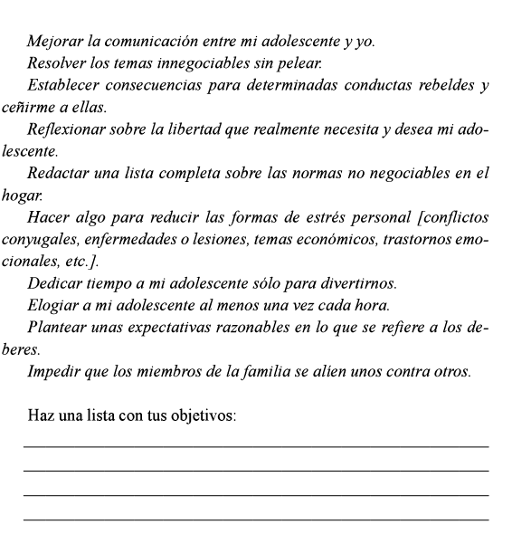
-A continuación se presenta la explicación detallada de cada paso del programa-
Paso 1. Convertir en positiva la costumbre de pasar tiempo juntos:
Lo primero que necesitas hacer para revocar la rebeldía adolescente es comenzar a reconocer lo positivo y a actuar como esperas que se actúe. Por lo tanto debemos centrarnos en:
-Comenzar a cambiar la atención negativa por positiva para modificar el tono de las interacciones.
-Romper el aparentemente infinito ciclo de negatividad entre tu adolescente y tú pasando agradables momentos junto a él o ella.
-Traducir tu actitud positiva en elogios afectivos y así incentivas a tu hijo para que cumpla con lo que se le pide.

Para acabar con el atasco de negatividad entre tu adolescente y tú es sumamente importante que le dediques elogios y que paséis juntos momentos de calidad. El punto de partida consiste en aprender a prestar una atención positiva en determinadas ocasiones, en lugar de fijarte en lo negativo durante todo el tiempo. Debemos también aprender a ignorar las malas conductas de escasa importancia en lugar de contrarrestarlas duramente. Después de un par de semanas de práctica de estas técnicas aparentemente sencillas, estarás preparado para el objetivo del paso 2: hacer que tus órdenes y peticiones sean más efectivas y así aumentar las posibilidades de que sean llevadas a cabo.
Debemos revisar la forma de gestionar las cosas (¿somos buenos supervisores?), nuestro adolescente también quiere que le reconozcan sus cualidades y logros. Es tan sencillo como que todos respondemos con mayor entusiasmo buena voluntad y cooperación a la atención positiva que a la negativa. En ocasiones no queremos ser negativos, pero nos olvidamos de esforzarnos por ser positivos. Otro aspecto que debemos tener en cuenta es el hecho de darnos un tiempo sin enseñar… ni juzgar, ser positivo significa mucho más que reconocer las cosas positivas que observamos y dejar a un lado las críticas, empezando a eludir las indicaciones, las instrucciones y las preguntas. Por lo tanto, debes programas momentos de calidad juntos, dedicando al menos tres o cuatro períodos de 15 minutos para hacer algo a solas con tu adolescente; uno de los principales objetivos es dejar que el adolescente dirija la interacción y si haces preguntas serás tú el que desempeñe ese papel. Si no realizas correcciones o emites juicios y no das órdenes, contarás con un período de tiempo sin observaciones críticas, lo que facilitará un ligero cambio en el tono de las interacciones entre vosotros. Existen dos importantes formas de organizar el tiempo juntos, cara a cara:
-Deja que tu adolescente elija algo agradable (dentro de lo razonable), que la dirija y que vea que tienes tiempo para él.
-Procura estar atento a los momentos en que tu adolescente está haciendo algo que le gusta, ver la televisión, practicar un hobby o alguna habilidad artística, acércate a él y haz un comentario breve, positivo y objetivo.

La clave para acercarte a tu adolescente consiste en estar relajado y en adoptar una actitud despreocupada. Esta alternativa quizá funcione mejor con los adolescentes de más edad a quienes no se les escapa que el hecho de pasar tiempo juntos haciendo lo que ellos quieren supone todo un cambio y pueden reaccionar con recelo. También funcionará con aquellos adolescentes que no tienen ningún interés en compartir tiempo con sus padres. No se debe usar el tiempo que pasas con tu hijo como una recompensa, el objetivo de este ejercicio es que dediques gratuitamente un período de tiempo positivo a tu hijo que él pueda dirigir como quiera. Si lo utilizas como recompensa, acabará asociado a un juicio. Durante la práctica de este paso, intenta incrementar los momentos que pases a solas con tu adolescente, éstos suelen tener una buena disposición tras haber disfrutado de un agradable momento con su padre o madre. Como consecuencia, deberes, tareas del hogar y otras responsabilidades pueden desarrollarse con menos problemas que en otros momentos. Debes ignorar las malas conductas de poca importancia, la clave reside en revisar tu lista de puntos innegociables para recordarte a ti mismo dónde está la frontera entre lo secundario y lo que debe ser corregido.
Cuando suceda algo que consideras fastidioso, pero secundario, date la vuelta durante un instante, deja de hablar hasta que cese la conducta, aunque sea una fracción de segundo, y luego realiza un comentario positivo. Si la conducta aumenta hasta convertirse en un problema más serio, detén el tiempo del que estéis disfrutando y corrígela.
Debemos ser capaces de ver lo positivo en nuestro adolescente, pero no debemos quedarnos ahí. Utiliza el sentimiento de creerte afortunado por tener un adolescente al que cuidar para superar los resentimientos y hostilidades y genera comentarios positivos sobre lo mucho que realmente valoras tenerlo en tu familia. Sólo cuando hayas aprendido los métodos para prestar y expresar la atención positiva deberá intentar aprender a cambiar el modo de pedirle a tu adolescente que haga algo.
Sorpréndelo cuando se porte bien. Cuando estés ocupado y tu adolescente te interrumpa pidiéndote algo o con cualquier otra excusa, deja de hacer lo que estés haciendo durante un minuto y dale las gracias por no molestarte. Cada vez que tu adolescente se ofrezca a hacer algo útil, asegúrate de darle las gracias. Puede que al principio parezca no apreciarlo, pero tu atención tendrá un efecto acumulativo y comenzará a esforzarse por obtener tu agradecimiento. Si comienza a hacer lo que le has pedido, elógiale inmediatamente por obedecer. Por lo tanto, vemos los aspectos positivos de tu adolescente, hacemos que aproveche sus cualidades y reforzamos las ventajas que conlleva cumplir las órdenes. Por lo tanto, debemos ingeniárnoslas para formular las órdenes de forma que obtengamos obediencia y entonces realicemos un esfuerzo para elogiar esa obediencia. La más simple de las órdenes, aunque no sea costosa para el adolescente, sigue siendo una orden. Cuando la lleva a cabo, le felicitas por ello, y en poco tiempo la conexión entre cumplirla y recibir el elogio queda interiorizada y se convierte en algo más automático.
Elogia a tu adolescente cuando no se porte mal. Elige algunas conductas habituales que calificarías de rebeldes y cuando tu adolescente no las lleve a cabo elógiale por ello.

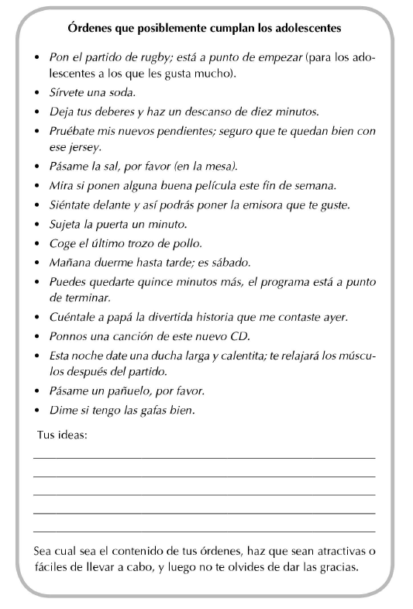

No hay que olvidar que no debemos ser sarcásticos, la ironía puede ser la moneda de cambio en los programas de humor y en las interacciones sociales de los jóvenes, tú no necesitas el sarcasmo para mejorar la relación con tu adolescente. Muchos adolescentes se muestras recelosos ante el repentino cambio de tu conducta, ya que has pasado de ser crítico a utilizar los elogios o a mostrar el aprecio que nunca habías mostrado. Naturalmente, asumen que quieres algo de ellos o que tras esos elogios se esconde algún otro motivo. Sigue haciéndolo y finalmente tu hija acabará dándose cuenta de que tus intenciones son buenas. Sé paciente, persevera en tus comentarios positivos y las cosas mejorarán poco a poco.
Ahora que estás empezando a cambiar el curso de los acontecimientos hacia lo positivo, podemos ayudarte a comenzar a afrontar lo negativo. En el próximo capítulo aprenderás los principios de la gestión de la conducta y cómo aplicarlos para conseguir que tus órdenes sean más efectivas.

Paso 2. Una nueva forma de gestionar la conducta:
En este caso se necesita hacer algo más que incrementar lo positivo para eliminar la rebeldía estableciendo un equilibrio entre las interacciones positivas y negativas. Si formulas órdenes más efectivas aumentaras la conformidad. Nos sustentamos en dos principios básicos que ya has conocido y que utilizarás a lo largo de todo este programa: lo positivo siempre llegará antes que lo negativo y estilo educativo parental = poder, cambiar tus acciones para provocar el cambio en tu adolescente es ser un padre o madre previsor y efectivo, en lugar de un padre o madre reactivo y frustrado.
No confundas nunca la buena voluntad para cambiar las cosas con debilidad o falta de autoridad. Es normal que los padres frustrados por sentimientos de impotencia intenten imponer su autoridad obligando a sus hijos a cambiar, (diferencia entre padres con autoridad y padres autoritarios), los primeros establecen normas justas, razonables, pero firmes, y esperan que se cumplan. Los segundos imponen las normas con tiranía y suelen provocar la sublevación. Cuando realizas cambios que conducen a la cooperación de tu adolescente, muestras tu fortaleza y tu autoridad paterna, algo que no sucede cuando intentas coaccionarle a través de amenazas, castigos y ataques verbales.
Debemos plantearnos lo siguiente: comenzar aplicando los principios sobre la gestión de la conducta a las interacciones diarias con tu adolescente, y aprender a dar órdenes efectivas. Por lo tanto, es hora de cambiar este patrón mediante un método de probada eficacia que en el campo de la psicología se conoce como gestión de la conducta o modificación de la conducta.
Comenzar a cambiar la conducta de tu adolescente modificando la tuya. La modificación de la conducta es cuestión de sentido común, consiste en cambiar la conducta de alguien a través del uso de recompensas y castigos, a los que nos referimos de forma global como consecuencias. La perseverancia, de hecho, es la clave de la gestión efectiva de la conducta. Antes de empezar a practicar la gestión de la conducta, asegúrate de grabar el concepto en tu mente, es muy simple y se basa en el modelo de conducta ABC:
Prever -------------------------------- Conducta --------------------------- Consecuencias.
Existen dos formas de influir o cambiar las conductas (que llamaremos B). Puedes prever la conducta o calcular que antecederá (A) a ésta o establecer una consecuencia (C) si la acción se lleva a cabo o no. Evidentemente, no todas las conductas son previsibles y por eso para modificar la conducta del adolescente también debes tener en cuenta las consecuencias. No te sorprenderá saber que las consecuencias positivas aumentan las probabilidades de que la conducta se vuelva a dar y que las negativas tienen el efecto contrario. Dado que la atención positiva es, como te recordabas a ti mismo en el paso 1, una consecuencia positiva, si ves a tu hijo portándose bien (o de forma aceptable), fomentas la repetición de esta conducta. Por otra parte, ignorar las buenas conductas disuade al adolescente de esforzarse por tener un buen (o aceptable) comportamiento. El primer objetivo que hay que abordar en este paso consiste en fijar tres conceptos que harán que la conexión entre conductas y consecuencias sea clara y cristalina para tu adolescente:
-Las órdenes y consecuencias debe ser concretas. Intenta dar una frma más específica a tu orden habitual y emítela sólo de ese modo durante las próximas dos semanas. A los adolescentes les gusta escaquearse. Si quieres que tu adolescente haga lo que tú deseas tienes que dejarle bien claro que és lo que quieres exactamente.
-Las consecuencias serán inmediatas. Tienes que dejar muy claras las consecuencias. No debemos caer en las amenazas, sino en los tratos. Reacciones inmediatas, cada minuto que pasa entre una conducta y una consecuencia debeilita la conexión entre ellas en la mente de tu adolescente, y diluye el poder que la consecuencia debería tener. Esto sucede tanto en las conductas negativas y sus consecuencias negativas como en las positivas y sus consecuencias positivas. Si el objetivo es reforzar la conexión entre la conducta y las consecuencias la respuesta inmediata es tu mejor apuesta. Su tu hijo padece un TDAH la inmediatez es algo primordial, ayudémosles imponiendo rápidas consecuencias.
-Las consecuencias serán coherentes. La falta de coherencia de los padres es para los adolescentes una enorme ventana abierta por la que escapar.
Hay que actuar y no hablar, no repitas tus órdenes o las consecuencias una y otra vez emitiendo amenazas vacías o haciendo bromas. Llévalas a cabo directamente. Para infundir de nuevo la idea de que las reglas del hogar son coherentes y que su violación tendrá consecuencias coherentes, tendrás que ser mucho más diligente que otros padres al realizarlo.
Para crear un fuerte vínculo conducta-consecuencia, necesitas que las consecuencias de la mala o de la buena conducta tengan un poder real. Tienes que hacer que las consecuencias tengan significado para tu adolescentes. Eso quiere decir que las recompensas a esa conducta que quieres ver una y otra vez deben ser tangibles, apasionantes, divertidas y estimulantes. No es una forma de soborno. El resultado debe ser que comprendemos que la conducta positiva se refurza con consecuencias positivas y tu habilidad para transmitirle esta idea a tu adolescente. Tienes que verte como el entrenador personal de tu adolescentes, como el ejecutivo que está ayudándole a aprender un nuevo trabajo (gestionar su conducta). El objetivo final consiste en devolverle las riendas y dejarle ser el propio jefe actuando de la forma más razonable posible. Una última forma de conseguir que las consecuencias tengan un poder verdadero consiste en hacerlas equilibradas.
Basándote en los principios sobre la gestión de la conducta y en las observaciones de las interacciones con tu adolescente de las dos últimas semanas, revisa tu lista más reciente de temas innegociables. Debes seguir las seis directrices siguientes cada vez que necesites dar una orden a tu adolescente:
-Asegúrate de lo que realmente quieres.
-Expón la orden de forma simple directa y en un tono formal, no como una pregunta o la petición de un favor.
-Da las órdenes de una en una. Los adolescentes dejan de prestar atención a los adultos después de diez palabras. Si tienes que dar una orden compleja o amplia, divídela en órdenes individuales más pequeñas.
-Dile al adolescente lo que tiene que hacer en lugar de lo que no tiene que hacer.
-Comprueba que cuentas con toda la atención de tu adolescente cuando le das una orden. Evita dar órdenes cuando exista una distracción.
-Se prudente con las órdenes que tengan un tiempo límite. Algunos niños se distraen con tanta facilidad que les resulta imposible llevar a cabo una única y sencilla labor si no cuentan con un cierto apoyo.
Tu objetivo con estos pasos es restablecer tu autoridad, lo cual significa que no debes dejar espacio a la elección de cumplir o no con la orden. No tienes (de hecho, no debes), sonar amenazante, mezquino o apabullante. Limítate a ser directo.

Paso 3: Contratos y sistemas de puntos. Cómo pueden obtener privilegios los adolescentes:
Hemos ido comprobando hasta ahora que dar órdenes efectivas consume mucha menos energía y resulta mucho menos frustrante que la petición amplia y dispersa del pasado. Resulta enormemente liberador saber que has decidido que lo que pides es suficientemente importante para formular una orden, que has sido lo suficientemente específico y en consecuencia tú adolescente cuenta con la información necesaria para llevarla a cabo y que tienes la autoridad para esperar que la cumpla y que no necesitas recurrir al chantaje emocional o a otras formas de coacción. En este paso tu objetivo sigue siendo mejorar la relación con tu adolescente mediante el refuerzo de su conducta positiva, pero ahora las consecuencias que establezcas serán algo más concretar que una palabra de elogio, una sonrisa o un gesto de cariño. Para seguir fortaleciendo la conexión mental de tu adolescente entre conducta y consecuencias deberás aprovechar aquellas cosas que tu adolescente considera positivas en su vida.
Nuestros objetivos para este paso serán: aprender las bases y principios de la administración de contingencias hasta interiorizarlas completamente; y establecer un sistema formal (un contrato individual o un sistema de puntos), según el cual los privilegios cuenten con la conformidad de tu adolescente.
El mensaje que tu adolescente rebelde debe comenzar a oír desde este momento es que la buena conducta tiene sus recompensas, pero además, éstas son predecibles. Debemos basarnos en la administración de contingencias, y comprender cómo reduce la rebeldía la administración de contingencias. Debemos saber que:
-Los adolescentes rebeldes tienen falta de motivación, está claro que tu adolescente no ha mostrado disposición alguna a hacer lo que tú querías, por lo que necesitas suministrar la motivación externamente, eso es lo que hace la administración de contingencias. Con el tiempo, si todo va bien, la idea de ganar privilegios mediante la cooperación quedará arraigada e interiorizada y formará parte del modus operando de tu adolescente.
-Los acuerdos entre tu adolescente y tu tienen que ser muy explícitos de modo que cada uno de vosotros serpa qué espera del otro, qué hay que hacer y qué se ofrece por hacerlo, eso elimina la ambigüedad que tantos conflictos genera.
-La administración de contingencias es el modo en que funciona el mundo adulto. La creación de contratos para el trabajo en casa y en el instituto ayuda a los adolescentes a estar preparados para esta faceta de la vida adulta.
-Tu adolescente necesita saber que valoras su tiempo y esfuerzo.
La administración de contingencias proporciona una estructura mediante la cual tratas a tu adolescente como tratarías a cualquier persona que hace algo por o para ti, no sólo mostrándole un mayor respeto al chaval y a su tiempo y trabajo, sino también satisfaciendo su sentido innato de la autoestima, la equidad y la justicia. ¿El resultado de este cambio? También tú obtendrás más respeto de tu adolescente.
Piensa porqué tu adolescente ya no se siente motivado a cooperar, o bien porque ha disfrutado de tantos privilegios y posesiones sin hacer nada por merecérselos, que ahora supone que tiene derecho a ellos y cuenta con el poder suficiente para recompensarse a sí mismo. De hecho, son muchos los adolescentes que consideran estos privilegios como derechos legítimos. Se trata de inculcar en el adolescente que toda conducta tiene su consecuencia y que la forma de conseguir lo que queremos consiste en cumplir las expectativas de quienes tienen el control de aquello que deseamos obtener.
Conoce la diferencia entre derechos y regalos, y ganancias y privilegios. Debemos recordar que los regalos no se dan con condiciones. Desde el principio debemos establecer claramente la diferencia entre la posesión de algo como regalo que es y el pago mensual de sus cuotas de uso como un privilegio conductual que debe ganarse. Por lo tanto, ya hablamos de ganancias, son los privilegios, bienes, productos u otros servicios que pueden ofrecer a tu adolescente como parte de un contrato que establecerás con él y que tendrá que ver con su conducta y con el trabajo que realice para ti. Son ganancias porque están sujetas a la conducta o esfuerzo del adolescente.
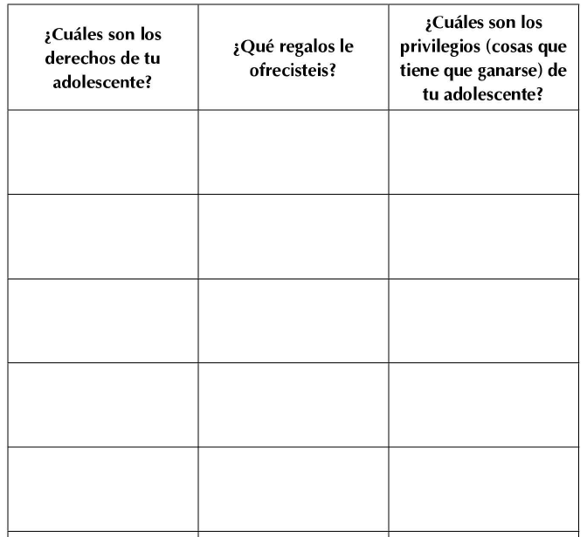
Si realizas un uso adecuado de la administración de las ganancias con tu adolescente, te ganarás su respeto y te considerará una persona justo y también reducirá gran parte de la discusiones que surgen a la hora de determinar qué es un derecho, un regalo o bien una ganancia. Si, para comenzar, no tienes el control de los privilegios, las recompensas nunca tendrán el poder de potenciar la buena conducta y la supresión de privilegios nunca tendrá el poder de disuadir la mala conducta. Esa es la razón de la importancia de dejar bien clara a tu adolescente y a ti la diferencia entre derechos, regalos y cosas que se pueden ganar. También debes recordar que las reglas que has establecido como no negociables siempre estarán por encima de los regalos y privilegios. Identifica los derechos, regalos y privilegios de tu adolescente. Antes de empezar a crear tu propio sistema de administración de contingencias intenta realizar este pequeño ejercicio: rellena las columnas del formulario que te presentamos en la página siguiente basándote en el punto de vista de tu adolescente. Tu hijo deberá ganar independencia: comportándose adecuadamente y demostrando que es capaz de manejar de forma responsable la independencia que se le acaba de conceder. Un privilegio es algo que se gana, lo cual está bajo tu control.

Si comienzas a creer que los privilegios son todas las cosas que le estás ofreciendo más allá de los derechos básicos y que además controlas, veras que la vida de tu adolescente cuenta con muchos más posibles privilegios que derechos. Te resultará útil cuando, al principio, te sientes con tu adolescente y compartas la información con él o ella de forma que a ambos os quede muy claro qué es qué: derechos, regalos y ganancias (privilegios).
Establecer contratos de conducta y sistemas de puntos: vas a empezar a poner en práctica un sistema de administración de contingencias. Elegirás una tarea u otra petición que realmente quieres que tu adolescente lleve a cabo y establecerás un privilegio que es bastante importante para él o ella dependiendo de su cumplimiento diario. Tenemos dos opciones: establecer un sistema de puntos o bien crear un contrato de conducta (más de 14 años). Ambos son efectivos, pero el sistema de puntos puede parecer infantil a los más mayores porque parece un juego: el adolescente gana puntos por cumplir determinadas expectativas a lo largo del día y puede canjearlos por privilegios. En el contrato de conducta: si el adolescente cumple con una determinada petición obtendrá un privilegio concreto. Eso lo hace más directo y puede tocar más de cerca el orgullo del adolescente cada vez más maduro (los niños juegan y ganan puntos; los adultos establecen acuerdos contractuales).
Comienza elaborando una lista de peticiones o tareas que quieres que tu adolescente lleve y cabo y normalmente no hace. Tienen que ser peticiones rutinarias, bastante concretas y que deben realizarse justo después de pedirlas para que puedas dar una respuesta inmediata: comienza a hacer tus deberes, haz la cama…deben ser cosas que quieres que haga tu adolescente. Redacta las acciones de forma positiva, reflejando la conducta que desearías que tuviera (habla con educación, resuelve tus conflictos…). Utiliza el formulario que figura a continuación o crea el tuyo propio. Como siempre, es importante que comiences reforzando lo positivo y no podrán hacerlo si no especificas cuáles son las conductas positivas. Peticiones rutinarias, deja fluir las ideas con total libertad y elabora una listo con todo lo que se te ocurra. A algunos padres les resulta más fácil elaborarla si realizan un repaso mental a la rutina diaria desde que se levantan hasta que se acuestan.
Repasa mentalmente la rutina de un día normal y enumera todo aquello que puedes pedirle que haga. Si encuentras alguna petición demasiado vaga en tu lista, mira si puedes redactarla de nuevo para que sea más específica y elimina aquellas que no sean lo suficientemente concretas. Ahora ordénalas según el nivel de dificultad, basándote en el tiempo y esfuerzo requeridos y en la disposición del adolescente para llevarlas a cabo. Una vez las hayas colocado en este orden, escribe la lista de nuevo en orden ascendente según la dificultad.
Ahora redacta una lista de privilegios. Observa a tu adolescente, y utiliza la imaginación a la hora de idear privilegios. Privilegios diarios. Ahora ordena los privilegios teniendo en cuenta el valor que tienen para tu adolescente. No debes pensar en el valor que tienen para ti, puede que apenas des importancia a la concesión de ciertas cosas que para tu adolescente tienen un gran valor y por ello pienses que no valen la pena. Pero eso es irrelevante, lo que realmente tienes que intentar es incentivar a tu adolescente, sin ponerle precio objetivo al privilegio. Enumera de nuevo los privilegios por orden descendente, según el valor que tienen para tu hijo. Conserva ambas listas, las utilizarás al menos durante una semana, ya que probablemente después de ese período acabarás corrigiéndolas.
Explica a tu adolescente el sistema de administración de contingencias. Prepárate para explicar a tu adolescente las cosas, cuando le expliques que vas a establecer un sistema mediante el cual podrá ganar privilegios si lleva a cabo tus peticiones. Para comenzar, enumera, directamente y sin acritud, todas las pruebas que demuestren que los conflictos han disminuido en tu hogar. Cuéntale lo importante que es para ti que os llevéis mejor que antes, pero entonces dile también que necesitas que haga ciertas tareas y labores que todavía no lleva a cabo. Dile, sin presión emocional, que quizás estas cosas no sean importantes para él, pero que sí lo son para ti, y que tienen la suficiente importancia como para recompensarle por cumplir con ellas. Cuando tu adolescente diga que no es una recompensa obtener algo que ya tiene, repasa de nuevo la diferencia entre derechos, regalos y privilegios. Dile que vas a establecer un sistema de puntos o un contrato de conducta porque quieres dejar bien claras estas diferencias entre vosotros y porque quieres ser honesto, sabes que al no haber sido constante recompensándole sus buenas acciones, le has confundido y estás intentando cambiar las cosas. Dile que esperas que este sistema contribuya a terminar todas las pequeñas peleas por cualquier cosa y así reinará la justicia en el hogar. Hazle saber también que su trabajo y esfuerzos son valiosos y que merece ser pagado como cualquier otra persona. En el caso de un contrato de conducta, dile a tu adolescente que obtendrá un privilegio específico, elegido previamente por ti, por cumplir con una petición concreta, también escogida por ti previamente. Si no la cumple, entonces no conseguirá el privilegio. En el caso de un sistema de puntos, dile a tu adolescente que ganará puntos al cumplir con tus demandas y que con ellos podrá comprar los privilegios que quiera de la lista. Para vencer la continua resistencia de tu adolescente, dile también que le darás puntos extra o ligeros privilegios si accede a tus peticiones de forma rápida y complaciente, tendrás que ser muy juicioso en este punto o estos privilegios extra pueden perder efectividad si los otorgas de forma poco coherente o indiscriminada. Si rechazará cualquier tipo de contrato vuestra arma es la consecuencia. Es muy probable que, tras una semana sin los privilegios que esperaba, vuestro hijo entre en razón. Tened paciencia.
Establece un sistema de puntos (especialmente para niños entre doce y catorce años). El sistema de puntos es más flexible y les ofrece más opciones para ganar privilegios por su buena conducta, por lo que puede ser mejor para los adolescentes cuyo orgullo está muy ligado a la autodeterminación. Toma tus listas de peticiones y privilegios, y asigna puntos que sean múltiplos de 25 a cada petición. Normalmente, solemos recompensar con 25 puntos cada 15 minutos de esfuerzo del adolescente. También puede dar puntos extra cuando exista una mayor dificultad entendiendo como tal no lo difícil que piensas que podría resultar, sino lo difícil que es, dependiendo de las habilidades y temperamento de tu adolescente. Ahora asigna a los privilegios con la misma escala, (25 puntos por cada 15 minutos de privilegio), pero, en primer lugar, deberás añadir algunos privilegios a tu lista que sólo podrás otorgar semanalmente y no a diario. Asegúrate que tu adolescente pueda ganar todos los privilegios diarios cumpliendo entre la mitad y dos tercios de las peticiones (según los puntos que valgan). La mitad restante o el otro tercio equivaldrán a los privilegios semanales. Eso significa que tu hijo puede ganar privilegios semanales accediendo a realizar tus peticiones diarias.
Si tu hijo o hija parece querer gastar todos los puntos obtenidos cada día, como le sucede a muchos, recuérdale que en la lista también hay privilegios semanales y que si no se guarda algunos puntos no podrá obtenerlos. Realmente no podrás saber si el sistema de puntos os funciona menos que mostréis cierta firmeza. Los altibajos se sucederán. Lo más importante en este programa, es llevarlo hacia delante. Tenéis que demostrar a tu adolescente que tenéis credibilidad. Establece un contrato de conducta (especialmente para adolescentes de más de 14 años). Recuerda que el objetivo del sistema es motivar a tu hijo o hija para que se comporte como tú quieres. Si no cumples el programa, no conseguirás incentivarle. Sed conscientes de que, en ocasiones el equilibrio perfecto entre las sopesadas peticiones y los privilegios se consigue a fuerza de equivocaciones.
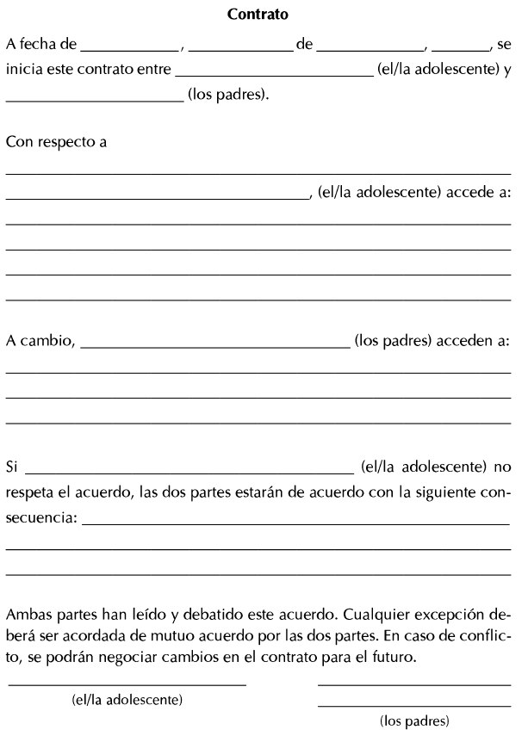
Los contratos y sistemas de puntos son herramientas valiosas, pero sólo si eres consciente a la hora de utilizarlos. Si no estás listo para mantenerte firme y negar los privilegios por el incumplimiento de las peticiones señaladas no irás a ninguna parte. Debes ser capaz de recompensar la conducta positiva con consecuencias positivas como los privilegios antes que tu adolescente deje de hacer lo que tú quieres. Sé paciente.

Paso 4. Hacer que el castigo sea proporcional del delito:
Lo positivo en primer lugar. Recurriendo con exceso al castigo o a otras consecuencias negativas sólo conseguiremos que los adolescentes intenten coaccionarnos para hacer lo que ellos quieren. Tu adolescente ya sabe que la conducta negativa tiene consecuencias negativas, pero se le olvida que existe la alternativa opuesta: que la conducta positiva tiene consecuencias positivas siempre. Tu objetivo en el paso 3 ha sido recordarle que la conducta positiva provoca una respuesta positiva por tu parte que se traduce en privilegios importante para él.
Muchos adolescentes intentan resistirse y fingen indiferencia por colaborar sin obtener el privilegio de antemano. Los sistemas de administración de contingencias suponen para ellos una pérdida de control sobre lo que hacen o no y se resisten a ella. ¿Quién puede culparlos? Así que al principio se rebelarán por completo contra el sistema. Mantente firme. Independientemente de que supongan o no un incentivo, deberás ir introduciendo nuevos privilegios periódicamente en el sistema de puntos para que tu adolescente no se canse del programa. Intenta ajustar el contrato o los sistemas de puntos. La importancia de ceñirse al acuerdo.
Nunca debes enfrentarte físicamente a tu adolescente. Los adolescentes rebeldes, que durante mucho tiempo han sentido que controlaban sus vidas, y las de sus padres, pueden pensar que los contratos de conducta constituyen una amenaza para su autonomía y pueden hacer casi cualquier cosa por combatirlos. También debemos saber que no debemos ceder al chantaje emocional, si tu adolescente se da cuenta de que eres vulnerable al chantaje emocional, quedarás atrapado en sus redes. Siempre quedarán las palabras: “Sé que no te gusta lo que estamos haciendo, pero es lo que vamos a hacer”. No deberás revisar las condiciones del contrato sin antes haber comenzado a ponerlo en práctica y demostrar a tu adolescente que estás decidido a hacer que se cumpla. Si te rindes, no harás más que reforzar esa coacción, no bajes la guardia. Dejar a un lado la actitud formal y ser demasiado emocional, relajar tu compromiso para hacer que se cumpla el contrato o recompensar a tu adolescente con demasiados puntos extra puede acabar frustrando tus esfuerzos por mantener en su mente la clara relación entre conducta positiva y consecuencias. Y también te resultará muy difícil añadir castigos sin caer en las viejas y contraproducentes formas de interacción con él o ella.
Tus objetivos para este paso serán: añadir multas o sanciones por el incumplimiento de órdenes y por la conducta social inaceptable, y aprender a castigar sin salir de forma efectiva. La directriz más importante que tienes que seguir, es que a la hora de añadir castigos a las recompensas, es que el castigo debe ser proporcional al delito:
-Quita privilegios o puntos por el incumplimiento de las tareas diarias o por las violaciones leves de las normas de la casa.
-Utiliza la asignación de tareas del hogar por violar las reglas de forma leve o moderada, algo que encontramos particularmente efectivo para los adolescentes más jóvenes, de entre 11 y 13 años.
-Con los problemas más serios, incluyendo las transgresiones de las reglas no negociables, castígale sin salir.
Evidentemente, puede parecer que eres capaz de enseñar a tu adolescente a portarse bien utilizando únicamente los refuerzos positivos, lo que puede resultar cierto con algunos adolescentes, especialmente con aquellos que durante mucho tiempo, no han tenido respuestas positivas a sus conductas positivas. Deberías aprender a utilizar las sanciones de forma inteligente y juiciosa. Por tanto y aunque creas que no lo necesitas, aprende a imponer sanciones en este paso. Nunca sabes cuándo puedes necesitarlas. En este programa no hay lugar para los gritos o los castigos físicos.
Añadir sanciones a las recompensas. Es decir, identifica algo que no quieres que haga tu adolescente y asígnale una determinada sanción. Según dicta el contrato de conducta, si el adolescente no lleva a cabo una tarea, deberás negarlo un privilegio que está conectado a la misma. Si estás usando contratos de conducta en lugar de sistemas de puntos, elige una conducta que te apetezca eliminar (como decir palabrotas), del repertorio diario de tu adolescente. Si tu adolescente y tú utilizasteis un sistema de puntos, deberás aplicar una sanción cuando no lleve a cabo una tarea de la lista, del mismo modo en que no conseguía puntos cuando no cumplía su cometido. Asegúrate de explicar las sanciones claramente a tu hijo sin que pueda malinterpretar este nuevo método como un regreso al antiguo régimen. Explícale de modo formal y práctico que su conducta todavía puede mejorar. Las recompensas positivas pretenden ser el principal objetivo. Sé preciso a la hora de destacar que las sanciones no son castigos con los que se pretende que el adolescente obedezca, sino que su intención es recordarle que debe portarse mejor.
Cuando se ha trabajado con los incentivos y éstos han sido insuficientes para eliminar una conducta negativa, se deberá añadir un castigo al contrato para reforzar su valor. A veces, no tienes más que añadir una sanción al efectivo sistema de incentivos positivos para conseguir que tu hijo reduzca una conducta negativa. Es probable que tu adolescente se oponga o que se muestre disgustado o herido y tendrás que hacer lo posible para que estas repercusiones negativas no ensombrezcan el trabajo positivo que has venido realizando hasta ahora, haciendo todo lo posible por sorprenderle portándose bien y recompensándole con elogios, puntos o pequeñas recompensas espontáneas. Las sanciones tienen que ser ligeramente disuasorias para recordar al adolescente que la obediencia se incentiva más que la desobediencia. Primero considera la idea de definir la conducta que quieres erradicar en tu adolescente antes de empezar a imponer la sanción.
Decide no sancionar a tu hijo más de dos veces en cada interacción. Uno de los mayores riesgos que corren los padres que comienzan a reintroducir sanciones es lo que nosotros denominamos la espiral de castigos, en la que la sanción da lugar a un respuesta negativa o a la coacción que, a su vez, también es sancionada. Eso hace que la conducta negativa vaya aumentando, luego las sanciones y así hasta el infinito. Para evitar la espiral de castigos debes adoptar la regla de sancionar dos veces como máximo.
Introduce pausas o tiempos muertos para distender los conflictos con peligro de complicarse. La introducción de un tiempo muerto puede ser una importante estrategia para controlar la ira de un adolescente emocionalmente imprevisible y temperamental.
Utiliza la asignación de trabajo o tareas como sanción para los adolescentes más jóvenes. Asígnale sólo tareas que tú puedas revisar. Si tu adolescente no realiza la tarea, ponle una multa o sanción como castigo adicional, no le asignes más trabajos porque no será efectivo. Es importante demostrar la autoridad, tú tienes el mando. La norma es un tema realmente no negociable, la labor, el privilegio y la sanción deberán tener el mismo valor en una escala del uno al diez.
Debemos comprender la función de castigar sin salir, sólo suele resultar efectivo con los adolescentes más jóvenes. El objetivo es aprender de nuevo a utilizar las sanciones con efectividad lo cual significa que no deben provocar un rechazo excesivo. Si intentas, castigarle sin salir, cuando no has utilizado suficientemente otras sanciones más corrientes, puedes volver directamente a las reacciones negativas del principio que se centraban en el castigo y contribuían a la rebeldía de tu adolescente. Tienes que estar disponible para supervisar y hacer que se cumplan las condiciones del encierro, nunca debes castigar sin salir más de dos días seguidos. El adolescente tiene que saber qué conductas le llevarán a ser castigado sin salir, valora la idea de incluir algún tipo de trabajo que tenga que realizar tu adolescente mientras esté encerrado en casa. Cuando el castigo ha terminado, puedes recordarle de forma natural a tu adolescente porqué le castigaste sin salir, pero no debes insistir en el incidente.
Al igual que sucede con las otras sanciones, limitar el castigo de esta forma puede ser un alivio. En lugar de perder los nervios y castigar sin salir a tu adolescente, durante toda la vida, puedes hacer que el castigo sea una consecuencia muy bien definida y clara. De este modo, no te quedarás estancado intentando buscar el modo de hacer que se cumpla una sentencia impulsiva y poco práctica.

Paso 5. Afrontar temas importantes con castigos y recompensas:
De momento hemos dedicado tiempo al aprendizaje de la administración de contingencias. Empezamos enseñando a nuestro adolescente que la buena conducta se recompensa. Luego que quien mal anda mal acaba y que si viola las normas no negociables o desafía tu autoridad tendrá que pagar por ello y que ese pago será justo y proporcional al delito. Si empiezas a dar o quitar puntos o privilegios antes de que el concepto esté bien asimilado, corres el riesgo de volver al punto inicial de conflicto con tu adolescente. Si intentas controlar demasiado cuando todavía es demasiado pronto, perderás confianza, dando lugar a incoherencias y a dudas. Si bombardeas a tu adolescente con un aluvión de contratos o conviertes la vida diaria en una larga sesión de tanteos, perderás el capital emocional que has conseguido levantar entre vosotros y te será cada vez más difícil avanzar. Tus objetivos para el paso 5 serán:
-Resolver todos los problemas que tengas con la administración de contingencias.
-Comenzar a utilizar la administración de contingencias con todos los problemas de conducta, especialmente con aquellos que más te preocupan.

Resolver todos tus problemas con la administración de contingencias. Aprende a reconocer y evitar la falta de coherencia. Los padres que han estado enfrentándose a la rebeldía necesitan, casi con toda seguridad, ofrecer las recompensas durante más tiempo si quieren seguir viendo la conducta positiva aún después de haber eliminado las contingencias. El contrato debe permanecer vigente siempre que se continúe exigiendo el trabajo al adolescente y las circunstancias de la vida familiar sigan siendo las mismas. Muchas familias convierten los contratos formales en entendimientos informales en los que los elogios y el apoyo se ofrecen de forma intermitente y no después de que se haya realizado cada tarea. En una minoría de casos, cuando no ocurre nada de esto, los padres necesitan seguir con determinados contratos hasta que el adolescente alcanza la edad adulta. Algunos padres que han recuperado un atisbo de control sobre su hijo rebelde, dejan que eso se les suba a la cabeza y se creen que pueden volver al equilibrio de poder padres-hijo pequeño que tan cómodo les resultaba. Funciona muy pocas veces.
En caso de que tu hijo tenga otro padre o madre, asegúrate de que podáis formar un frente común. A menos que tengan una gran experiencia en la administración de contingencias, intenta redactar contratos que no reflejen ningún tipo de diferencia en la filosofía del estilo educativo. Los desacuerdos pueden surgir en áreas que nunca esperabas. Antes de intentar comenzar a extender el uso del contrato de conducta y los sistemas de puntuación en este paso, es muy importante que os aseguréis de que vuestro adolescente no puede utilizar la estrategia del divide y vencerás contra vosotros. Cuando os planteéis los “y si…” antes de redactar un contrato, no olvidéis preguntaros si el peso del trabajo está repartido justamente entre los dos. Intentad redactar contratos que os permitan intercambiar los papeles de forma regular para que ninguno de los dos tenga que realizar todas las anotaciones o todo el proceso de vigilancia y apoyo.
Utiliza técnicas para controlar la ira y evitar que el conflicto aumente debido a las sanciones. Es fundamental controlar cualquier atisbo de ira por parte de tu adolescente o por la tuya propia. Si cuando sanciones a tu hijo o le quitas algún privilegio su ira aumenta de forma descontrolada, deberás hacer un esfuerzo adicional utilizando distintas técnicas para controlarla: abandona la habitación, se formal a la hora de discutir el plan de administración de contingencias con tu adolescente, deja que el otro padre actúe como moderados en las discusiones entre tu adolescente y tú.
Anota todos los problemas que hayas tenido en el diario o en la chequera. Una ventaja del sistema de puntos para quienes lo están utilizando es que todas las ganancias y pérdidas están claramente anotadas y tu hijo puede verlas, reduciendo las oportunidades para discutir si le corresponde o no un privilegio. Haz una lista de privilegios que sea siempre fresca e interesante, tendrás que poner un poco de creatividad de tu parte. Estate atengo a los nuevos intereses de tu hijo y a las últimas tendencias, y saca partido de ellos para presentar nuevos privilegios. Es importante que tu hijo se siga sintiendo motivado para conseguir esos puntos.

Aplicar la administración de contingencias a otros problemas de conducta. En primer lugar debes adoptar una mentalidad basada en el ensayo error y no seas muy duro contigo mismo por no triunfar a la primera, hace falta tiempo, y de nuevo, tómatelo con calma. Normalmente hay que revisar los contratos para tratar las circunstancias que no estaban previstas. Estas revisiones suelen dar lugar a unos contratos más detallados o incluso más complicados. Si te encuentras atascado en problemas que no sabes cómo resolver, habla con un terapeuta. Pero también debes saber que vamos a darte nuevas y poderosas herramientas, así como técnicas que te ayudarán a aumentar tu efectividad en esta segunda parte del programa.
Coge la lista de tareas y normas del hogar que escribiste en el paso 3 y elige las tres o cuatro que más te gustaría que tu adolescente cumpliera. También puedes pensar que todo lo que anotaste en tu lista necesita trabajarse ya y te está costando mucho priorizar. En este caso, intenta llevar la lista siempre contigo y cada vez que pienses que tu hijo no obedece a una cierta norma, ponle una cruz al lado. Si has ido comprobando cuáles han sido las tres o cuatro tareas o normas que han obtenido el mayor número de cruces y piensa si puedes convertirlas en los objetivos de las dos próximas semanas.
A continuación, redacta un contrato de conducta para cada tarea o norma, eligiendo incentivos y sanciones importantes para tu adolescente y que provoquen en él o ella un impacto razonable. Respeta sus preferencias siempre que sean razonables. Hay que tener en cuentas dos puntos básicos en los contratos: primero: añadir un segundo e infructuoso contrato al poco de iniciar el primero acaba minando el éxito de este y segundo los contratos impuestos a un adolescente no son la mejor manera de gestionar los problemas que, en parte, derivan de las necesidades biológicas del desarrollo.
También pueden utilizarse contratos con flexibilidad con un sistema de puntos, permitiendo poco a poco mostrar compromiso e implicación con el adolescente al mismo tiempo que respecto hacia su familia al tiempo que se sentía incentivado para ganar tiempo para sus objetivos. Algunos posibles ejemplos de contratos son los siguientes:
Durante el siguiente tiempo intenta controlar la conducta de tu adolescente estipulada en los contratos y haz que se cumpla escrupulosamente. Si te sirve de ayuda, realiza anotaciones sobre lo bien que va el sistema y así sabrás dónde te has topado con obstáculos por qué y qué parecía funcionar especialmente bien. Así, cuando revises estos contratos y crees nuevos en el futuro, aplicarás estos conocimientos si lo estimas necesario. No te olvides de elogiar diariamente a tu adolescente por cumplir con todos sus contratos. Con el tiempo verá que vais en serio y que realmente tendrá que hacer lo que pedís. Exigir cuotas de trabajo más pequeñas o un nivel más bajo e ir incrementándolos paulatinamente es una buena forma de evitar la desmotivación o los imposibles por parte del adolescente.
El otro padre o madre (si es que lo hay), del adolecente y tú deberéis sentaros periódicamente a revisar cómo van las cosas. Podéis basaros en el último encuentro con vuestro adolescente, lo cual puede significar que califiquéis vuestro progreso de forma demasiado positiva o negativa. Estas notas os ayudarán a descubrir si necesitáis revisar los contratos para corregir las incidencias que se dan con más frecuencia:
-La labor no quedaba lo suficientemente definida en el contrato.
-Surgen problemas inesperados a la hora de otorgar privilegios.
-Los privilegios deberían haber sido más flexibles.
-La planificación de una revisión y las modificaciones tienen que incluirse en el contrato. Cíñete a los contratos y así tu adolescente podrá ver que, aunque el sistema no haya estallado por los aires, no es tan horrible vivir con él.
-En lugar de resolver un problema de conducta, el contrato siembra la semilla de otro. Puedes utilizar la creatividad en tus contratos para abordar problemas más complicados.
-Revisa tus contratos para hacerlos más específicos o complejos según las necesidades. Los contratos de conducta pueden ser cortos o largos, simples o complejos, de hecho, puedes aprender a redactarlos según las necesidades que surgen a la hora de gestionar cada conducta. Pero comienza por lo simple, después deberás pulirlos. Si un contrato desencadena un conflicto, es mejor revisarlo y no reemplazarlo por otro.
-Adopta un pensamiento contractual a lo largo del día. Acuérdate que son necesarias la cautela y la práctica para hacer los contratos cada vez mejores. El truco consiste en conseguir lo que queremos ideando algo, al igual que en la primera opción, sin demasiado tiempo de antelación. Una forma de habituarnos a esta técnica consiste en tener en mente algunas recompensas deseables, pero no desmesuradas, junto con determinadas sanciones no muy duras, pero sí significativas, a las que podamos recurrir en estos casos. También ayuda emparejarlas con infracciones de proporciones semejantes y que tu hijo suele realizar habitualmente.
Debemos tener en cuenta que la resolución de problemas es una técnica que requiere implicación del adolescente a la hora de tomar decisiones, pero teniendo claro que nosotros somos los que controlamos y guiamos la situación. Algo que realizarás una vez finalices este segmento del programa, algo que, por cierto estás a punto de hacer. En el paso siguiente aprenderemos a aplicar esta técnica. Primero, sin embargo, dada la dificultad que entrañan los temas escolares para muchos adolescentes y sus padres, concluiremos con la sección dedicada a la gestión de la conducta enfocándola estrictamente al instituto.

Paso 6. Reconducir la conducta rebelde en el instituto y los conflictos desencadenados por las tareas escolares:
Ahora que ya has aprendido a recuperar tu autoridad como padre o madre (la primera parte de este programa), puedes trabajar la segunda parte: reconstruir vuestra relación convirtiéndola en una nueva relación adulta o bien casi adulta. Los pasos que quedan te ayudarán a controlar la rebeldía sin obstaculizar el inexorable y esencial camino hacia la independencia de tu adolescente. Aprenderás a utilizar la resolución de problemas y las habilidades para la comunicación de forma efectiva y a examinar las creencias y expectativas que nos conducen a adoptar falsas asunciones y actitudes dañinas mutuas.
Si la rebeldía de tu hijo afecta a su rendimiento académico o a su conducta en clase, o si surgen muchas pelas en torno a las tareas escolares y todavía no te has enfrentado a eso a través de la gestión de la conducta, encontrarás ayuda en este capítulo. Sin embargo deberás comprender que un adolecente puede tener un bajo rendimiento escolar por una amplia variedad de razones, no termina los deberes, no entrega los deberes terminados, obtiene bajos resultados en los exámenes, posee escasos hábitos de estudio, presta una atención intermitente o tiene falta de atención en clase, asiste a clase sin los libros o materiales apropiados, no comprende bien la información, apenas participa en clase, su escritura es descuidada o su cálculo matemático incorrecto, discute con los profesores, altera la clase, se pelea con los compañeros y no va al instituto o bien se salta algunas clases. Si tu hijo tiene estos problemas, el instituto deberá proporcionarle una ayuda extra necesaria para superarlos o realizar una adaptación curricular individualizada (ACI), para que reciba servicios educativos especiales.
En este capítulo nos centramos en la conducta rebelde en las aulas, como puede ser: discutir con los profesores, perturbar el desarrollo de la clase, etc… y también en los problemas con los deberes. Las habilidades presentadas hasta el momento (y también en los próximos capítulos), te ayudarán con estos aspectos relacionados con el aspecto escolar.

Los objetivos para el paso 6 se centran en:
-Utilizar un sistema de informes casa-instituto para reducir la conducta rebelde en el aula.
-Establecer un contrato de deberes efectivo.

Limitar la conducta rebelde en el aula a través de un sistema informativo casa-instituto. El sistema informativo casa-instituto es una herramienta de probada eficacia que puedes utilizar para controlar y modificar la conducta rebelde en el aula aunque no estés allí presente. Este sistema, es de lo más simple, tiene tres componentes básicos:
-Una lista de conductas que corregir supervisada por los profesores de tu adolescente. Deberás seleccionar las conductas deseadas, como bien sabrás, si la rebeldía de tu adolescente se extiende al ámbito escolar, los profesores suelen proporcionar información sobre las conductas negativas de forma voluntaria. Todo lo que los profesores consideran rebeldía pueden convertirse en objetivo de cambio. Pero al igual que con las conductas que has querido corregir en casa, siempre es mejor plantear estos objetivos de forma positiva que negativa. Es mejor que le digas a tu adolescente lo que debe hacer y no lo que debe dejar de hacer. Al igual que has hecho en casa, es importante que comiences con sólo tres o cuatro conductas para que el sistema sea más manejable. Los profesores o el orientador y tú podréis elegir otras conductas siempre que tu adolescente haya alcanzado los objetivos iniciales.
-Un método para que los profesores te comuniquen regularmente la información. Acuerda los métodos y la frecuencia de supervisión. Los primero que puedes hacer es suministrar un formulario en el que los profesores pongan sus observaciones, pero primero pregunta si lo necesitan. Si el instituto tiene el suyo propio, es probable que los profesores quieran utilizarlo, ya que están acostumbrados a este formato. Un ejemplo sería el siguiente:
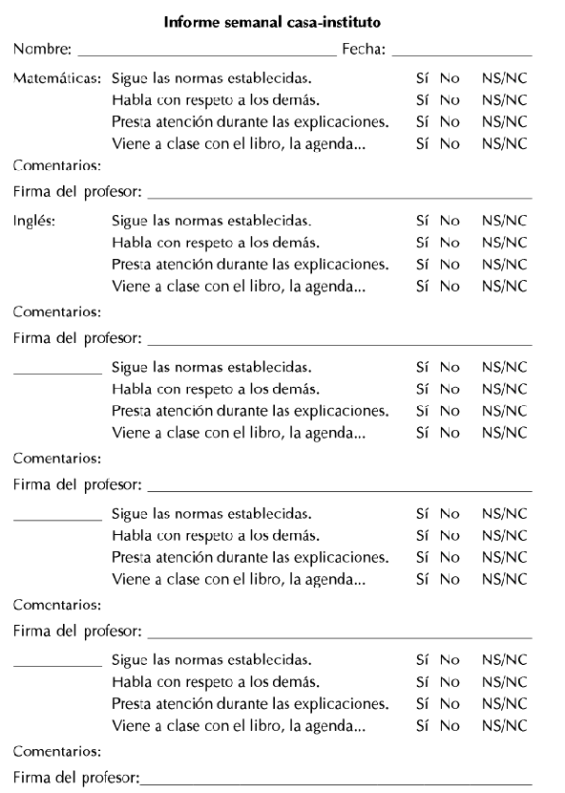

La frecuencia de supervisión de los objetivos que pidas a los profesores dependerá de la seriedad y asiduidad de los problemas de tu adolescente. Es posible que muchas de las conductas no se den diariamente y haga falta más tiempo para poder supervisarlas y notar los cambios. Por tanto, una evaluación semanal puede ser suficiente para muchos adolescentes desde el principio. De nuevo, será mejor que dejes que la frecuencia y seriedad de los problemas académicos del adolescente sean las que determinen el tipo de periodicidad del informe que vas a elegir al principio de este programa.
-Las consecuencias que se administrarán en el hogar en función de la información que hayan transmitido los profesores. Junto con los profesores de tu hijo deberás seleccionar la lista de las conductas que tienen que corregirse y determinar los métodos de supervisión y comunicación. Entonces, elegirás las consecuencias que se administrarán en casa, dejando que tu hijo participe moderadamente a la hora de aportar las positivas.
Deberás desarrollar un efectivo sistema de comunicación casa-instituto. Existen tres posibilidades distintas de completar el formulario y mandarlo a casa semanalmente:
1-Dado que la mayoría de profesores dispone de correo electrónico en su despacho, podrías utilizarlo para mantener una buena comunicación y que se utilizara el formulario.
2-Otro sistema sería que un trabajador social se encargara de recoger todos los informes de los profesores y luego te los mandara por fax, este sistema requiere una mayor coordinación por ambas partes.
3-O bien, que tu hijo coja el formulario en blanco, lo llevara a todas las clases y le pidiera al profesor que lo rellene al finalizar y luego lo lleve a casa. Al igual que hiciste con la gestión de la conducta en casa, deberás mantenerte firme.

Seguidamente a ello, deberás establecer unas consecuencias efectivas en casa de acuerdo con los informes aportados por los profesores. SI tu adolescente se niega a cooperar con el sistema y tú eres acérrimo partidario del sistema tradicional (no necesitas su cooperación si utilizas el correo electrónico, el fax o bien el teléfono), puedes redactar un contrato de conducta según el cual si accede a llevar los informes diariamente a casa (y entregarlos por la mañana), obtendrá un importante privilegio (o será sancionado si no lo hace).
Otro sistema con el que puedes contar, consiste en adaptar el sistema a los problemas de conducta de tu adolescente en el instituto. Como es también, crear un contrato efectivo para la realización de los deberes; hay muchas formas de abordar los problemas con los deberes, pero si tus métodos anteriores fracasaron, tendrás que agudizar tu ingenio. En primer lugar intenta describir cuál es el problema.
-Si tu adolescente dice que no tiene deberes y siempre acabas descubriendo que sí los tenía, pero que no los ha hecho, consigue que los profesores te informen directamente de las tareas asignadas a diario, ya sea por e-mail, sellando o rubricando de forma única la hoja de las tareas de forma que tú sepas que proviene directamente del profesor.
-Si tu hija o hijo olvida los deberes o los libros, haz que los consiga a través de un compañero o que los pida prestados. Recompénsale por seguir tus instrucciones y haz que la recompensa sea mayor cuando los deberes no se le olviden.
-Si tu hijo dice haber terminado los deberes, pero sistemáticamente descubres que no lo ha hecho, redacta un parte informativo de su comportamiento para realizar un seguimiento junto con su profesor y haz que los puntos que gane (o pierda), tengan un importante significado para él.
-Si tu adolescente siempre dice que hará los deberes más tarde y no puedes comprobar que los ha hecho, redacta un contrato de conducta según el cual accede a hacer sus deberes en un período determinado de tiempo que te permita supervisar el trabajo.
-Si tu adolescente se niega a estudiar en casa, redacta un contrato de conducta o recompénsale con puntos por estudiar. Vigila atentamente que realmente lo cumpla, puedes hacerle preguntas tras el período de estudio para comprobar si lo ha hecho, y si responde correctamente, ofrécele una recompensa extra.
Como puedes ver existen dos elementos clave para conseguir que los adolescentes realicen sus tareas escolares, estar presente para supervisar de cerca su rendimiento y no tener que fiarte de su palabra, y utilizar las recompensas para que se sienta motivado a hacer aquello que tanto lo cuesta. A continuación, te ofrecemos un contrato de muestra para un estudiante de instituto.
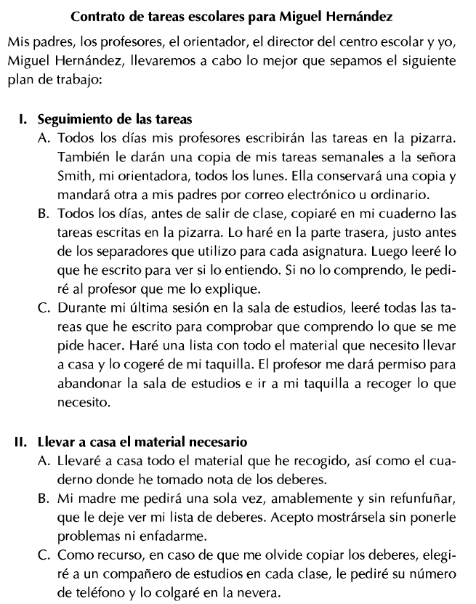
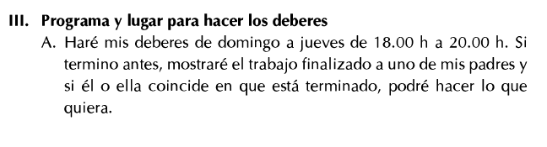

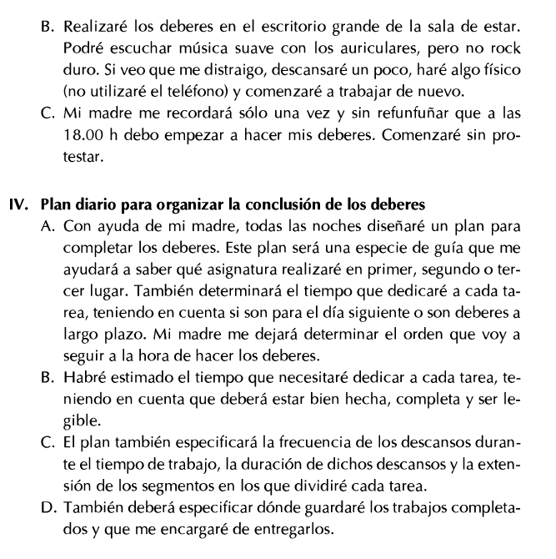

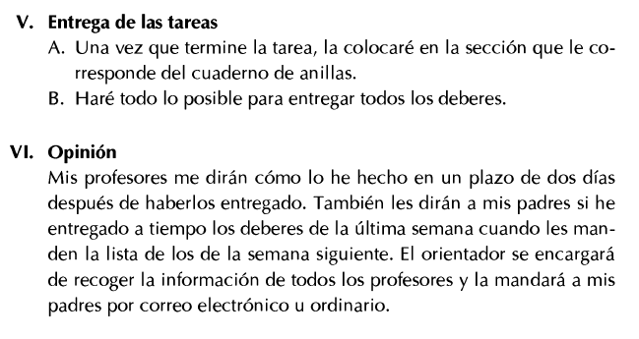
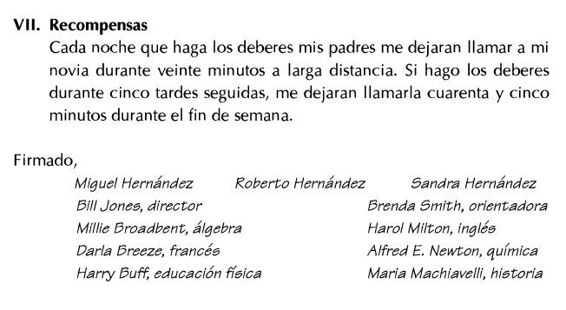

Paso 7. Utilizar las habilidades para la resolución de problemas:
Te has pasado toda la vida solucionando problemas. La resolución de problemas es una técnica que has utilizado para controlar los daños, para planificar y simplemente para conseguir que la vida cotidiana se desarrolle tranquilamente. Probablemente la hayas utilizado a menudo en el trabajo y en tus esfuerzos cívicos y labores de voluntariado, con tus amigos y parientes e incluso con tu pareja. Y esta habilidad será el pilar principal de la futura relación con tu adolescente, que tan rápido está madurando.
Necesitas conocer estas habilidades en el marco de este programa, porque las que usamos astutamente en unas circunstancias no siempre se traducen del mismo modo cuando el escenario es distinto. Cuando piensas cómo aumentar la productividad en el trabajo, obtienes la ayuda de voluntarios para el comedor social del barrio o resuelves el presupuesto familiar con tu pareja consigues avanzar porque todo el mundo (idealmente) parte de la misma perspectiva: la madurez, el respeto, la apertura a nuevas ideas, la voluntad de compromiso o el interés por alcanzar resultados de mutuo acuerdo. Estos factores no recuerdan demasiado el ambiente que reinaba en tu hogar antes de que comenzaras el programa, ¿verdad?.
Esa es la razón por la que necesitas aprender esta habilidad desde cero en el hogar. El (re)aprendizaje formal y la práctica te ayudarán a hacer con tu adolescente lo que haces en otras partes, (y que bien te hubiera ido cuando tu hijo era mucho más joven y todavía no existían los conflictos), ya has recurrido a tus habilidades para gestionar la conducta, ahora puedes hacer lo mismo con la resolución de problemas. En realidad, el hecho de que hayas aprendido de nuevo a gestionar la conducta como primera parte de este programa te da la respuesta de la segunda cuestión. Hemos demorado hasta este momento la resolución de problemas porque es imposible negociar, (de eso se trata realmente), con un adolescente que ni siquiera puede hablar civilizadamente contigo y que no respeta tu autoridad. Esperamos que los pasos que hayas dado en los últimos meses, por modestos que sean, hayan orientado lo suficiente vuestra relación hacia la benevolencia para crear un entorno fructífero para este nuevo esfuerzo racional de colaboración.
Recuerda que has comenzado a retomar el control, que has cambiado tu modo de actuar y que ya no es tu hijo quien lleva la voz cantante. Has descubierto (o recuperado), la habilidad de dar órdenes efectivas, de incentivar poderosamente y de apoyar la conducta que quieres ver. Hemos evaluado la secuencia exacta de pasos que estás trabajando en este programa y hemos descubierto que la mayoría de familias tienen más posibilidades de seguir adelante con el programa si introducimos primero las técnicas de gestión de la conducta en lugar de la resolución de problemas. Pero si descubres que tus primeras sesiones sobre la resolución de problemas con tu adolescente no hacen más que fomentar viejas controversias y las cosas parecen estar fuera de control, puedes utilizar las herramientas adquiridas para gestionar la conducta, incluyendo los tiempos muertos en los que cada uno se retira a un lugar y se dejan a un lado las discusiones.
Los modelos negativos de comunicación pueden estar tan arraigados que cuando se implica al adolescente en el proceso de resolución de problemas, toda la familia acaba peleándose como si nunca hubiera completado los seis primeros pasos de este programa. También puede suceder que las creencias negativas profundamente interiorizadas afloren rápidamente a la superficie, como si la mínima sugerencia sacara a flote todos los resentimientos y los conceptos peyorativos preconcebidos, tanto por parte de los padres como del adolescente.
Queremos que dediquéis un esfuerzo conjunto a la resolución de problemas y que no te rindas a la mínima fricción. Pero si realmente te encuentras paralizado o te ves envuelto en numerosas discusiones violentas, quizá tengas que realizar los pasos 8 y 9 en primer lugar, luego retomar éste. Te ayudaremos a descubrir los signos indicativos de que es necesario que dejes el capítulo. Pero también puedes avanzar en la dirección adecuada si recurres a la ayuda de un terapeuta. El hecho de contar con una tercera parte imparcial facilitará el proceso de negociación (como si contratases a un mediador profesional), y podrá ayudarte a cruzar el camino hacia la segunda parte de este programa con mayor facilidad.

Base y principios de la capacitación para la resolución de problemas. Todavía controlar las cosas no negociables a través de los contratos de conducta y de otros medios que aprendiste anteriormente. Pero ahora tienes que buscar un nuevo modo de resolver los conflictos que afectan a las normas negociables. Como ya insinuamos en el capítulo 13, utilizar la resolución de problemas (junto con las habilidades para la comunicación inherentes al proceso que aprenderás en el paso 8), para trabajar conjuntamente la mediación en los conflictos es una forma de reconocer el desarrollo natural de tu hijo o hija hacia la independencia y de enseñarle las habilidades relacionadas con esa independencia responsable. Ahora que has restablecido tu autoridad paterna o materna, puedes comenzar a implicar a tu adolescente en la toma de decisiones que afectan a su vida. Y no es sólo un privilegio, sino una necesidad. La resolución de problemas será un camino a través del cual podrás garantizar de forma gradual cada vez más libertad a tu adolescente, algo de lo que comenzamos a hablar en el capítulo 3. Siguiendo ese camino, tu adolescente deberá llegar sano y salvo al umbral de la edad adulta.

Los principios de la capacitación para la comunicación en la resolución de problemas son:
-Garantizar cada vez más independencia de forma gradual
-Distinguir los asuntos negociables de los no negociables.
-Implicar a los adolescentes en la resolución de los asuntos negociables.
-Mantener una buena comunicación.
-Desarrollar expectativas razonables.

La capacitación para la comunicación en la resolución de problemas (CCRP), se basa en el hecho de que los conflictos entre padres y adolescentes son sobre todo verbales y giran en torno a determinados temas. Ése es el motivo de que tu adolescente, y tú tengáis que aprender a hablar de un modo distinto cuando surja un conflicto entre vosotros, especialmente si el conflicto aumenta en frecuencia e intensidad. Imagínate que la CCRP es como ir a una escuela de teatro: primero te aprenderás un guion (los pasos destinados a la resolución de problemas que deberán aplicarse a todos los temas aquí tratados), luego trabajarás la expresión oral (cómo deben comunicarse entre sí los miembros de la familia, paso 8), y por último la actitud, las mutuas creencias y expectativas poco realistas que suelen forjarse los miembros de la familia y que no hacen sino alimentar los conflictos (objetivos del paso 9).
Nuestros objetivos para el paso 7, serán:
-Aprender el modelo de resolución de problemas y practicarlo utilizando un tema imaginario.
-Enumerar los temas que provocan conflictos para elaborar una lista de problemas que hay que resolver.
-Escoger dos temas de baja prioridad o baja intensidad para trabajar la resolución de problemas.

Aprendizaje y práctica del modelo de resolución de problemas. Si el aprendizaje de la resolución de problemas de forma muy estructurada parece algo artificial, recuerda que uno de sus objetivos es también el mismo que persigues cuando utilizas un tono formal para dar órdenes a tu adolescente. Como has visto, un estilo comunicativo, directo, objetivo y falto de sentido tiende a recrudecer la emoción y a frustrar tus objetivos. El objetivo final es poder utilizar las técnicas en improvisadas sesiones para la resolución de problemas (de repente, surge un problema y quieres resolverlo antes de verte inmerso en una discusión o dejar que se geste un conflicto), y también en situaciones completamente informales, aplicando los componentes de la resolución de problemas en todos los escenarios naturales en los que podéis encontraros tu adolescente y tú. Debes comprender que para llegar hasta este punto necesitarás mucha práctica. Probablemente no podamos ofrecerte todos los matices ni guiarte a través del proceso pasito a pasito. Tendrás que descubrir por ti mismo, a través de una serie de aciertos y errores, qué es lo que realmente funciona en la dinámica de tu familia. Y eso sólo se consigue con la práctica, así que, por favor, haz tus deberes en este paso.
Es muy probable que tu adolescente se muestre escéptico cuando le invites a participar en la toma de decisiones que le conciernen directamente. Mantén una actitud formal y prepárate para dirigir tus sesiones sobre la resolución de problemas poniendo de manifiesto tu intención de colaborar, no de dictar. Sé muy claro explicando que todos tendréis un papel en la soluciones adoptadas durante este proceso y que habrá consecuencias por el incumplimiento o cumplimiento también para todos. Si acudes a la negociación con un par de temas importantes para tu adolescente bajo el brazo y le comunicas que te gustaría trataros a través de la resolución de problemas para encontrar una solución satisfactoria para todos, no es probable que se niegue en redondo a participar. Quizá despierten su interés, especialmente si te negaste a discutir uno de esos temas por miedo a no saber trazar adecuadamente la línea entre lo negociable y lo innegociable. Si tu hijo no se niega, será un buen momento para establecer un importante privilegio a cambio de su cooperación. Incluso puede redactar un contrato de conducta para asegurar su participación.
1. Comienza a explicarle a tu adolescente la próxima fase del programa. Cuéntale que juntos aprenderéis a poner en práctica la resolución de problemas. Explícale que es un reconocimiento a su creciente madurez y a un modo de hacerle participar en la toma de decisiones que le afectan. No olvides elogiarle por sus avances en los pasos anteriores y exprésale tu confianza en su capacidad de asumir nuevas responsabilidades. Recuerda y resume todo lo bueno que ha pasado en la familia hasta ahora. Dile que quieres ir más lejos y no sólo encontrar formas de resolver los problemas como hacen los adultos. Si piensas que es mejor dejar las cosas bien claras desde el principio, recuérdale los temas no negociables y explícale que no están sujetos a la resolución de problemas sino que su funcionamiento seguirá siendo el de siempre. No obstante, si has descubierto que ciertos aspectos de los no negociables sí se pueden negociar, hazle saber que podréis alcanzar un acuerdo a través de la resolución de problemas.
2. Explícale brevemente los pasos de la resolución de problemas. Tendréis que revisar los pasos y comprenderlos antes de reuniros con vuestro adolescente y así poder contestar a las preguntas (u objeciones) que puedan surgir. Haz copias de la plantilla para la resolución de problemas que te presentamos en la página siguiente y dale una a tu adolescente para que pueda ir repasándola a medida que la explicas.
-Define el problema, luego cíñete a él. Explica que cuando las personas están en desacuerdo sobre un determinado tema, tienden a definirlo de formas diferentes. La única manera de comenzar a solucionar el problema es saber exactamente cuál es el punto de vista de cada individuo respecto al mismo. También tienden a culparse mutuamente en lugar de definirlo de un modo natural. Por tanto, cada uno de los padres y el adolescente deberéis en primer lugar definir el problema con vuestra propias palabras utilizando un lenguaje no acusatorio y haciendo uso del yo o del me en lugar del tú para evitar culpar al otro.
Ahora cada uno de vosotros repetirá lo que ha dicho el otro para comprobar que lo habéis entendido. Corregiréis todos los malentendidos y luego anotaréis la definición resultante del problema en la hoja designada para ello en la plantilla. Observa que vuestras respectivas definiciones pueden ser muy distintas, pero fíjate en que no tenéis que convencernos mutuamente de aceptar vuestras opiniones para discutir el tema.
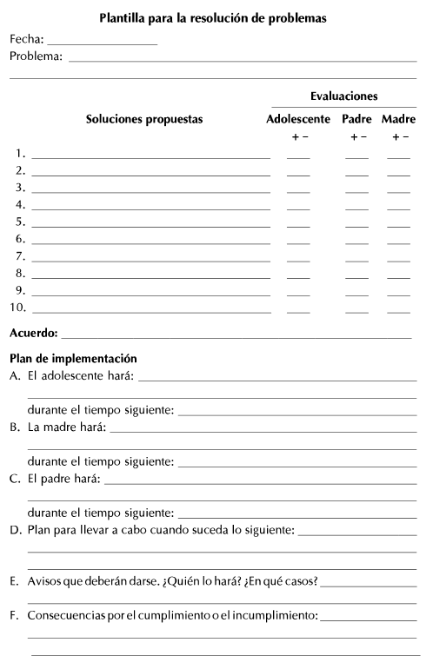

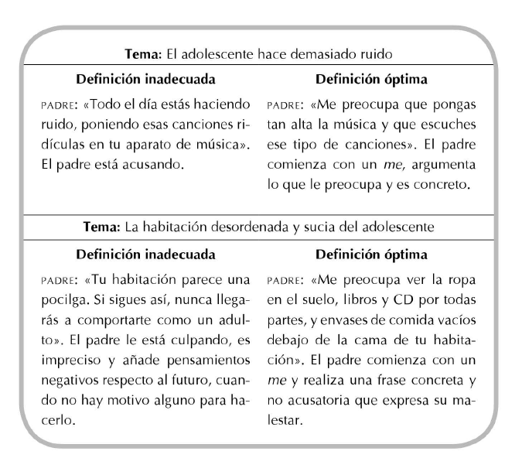
-Lluvia de ideas: piensa en todas las soluciones posibles. Ahora buscaréis soluciones, aportando ideas por turnos para solventar el problema y una persona las anotará en la plantilla (comienza con el adolescente como hemos sugerido anteriormente, pero en próximas sesiones también deberéis rotar en este trabajo). Intentad alcanzar hasta doce posibles soluciones, aunque entre seis y ocho no están mal para una primera vez. Lo más importante es que sigáis éstas directrices:
-No juzguéis las ideas.
-Sed ingeniosos y creativos, dejad volar vuestra imaginación y no rechacéis ninguna de vuestras ocurrencias no importa lo estúpidas que sean.
-Intentad ir más allá de vuestra posición inicial o no conseguiréis nada.
-Conservad la calma. El buen humor ayuda a disminuir las tensiones y conserva la implicación.
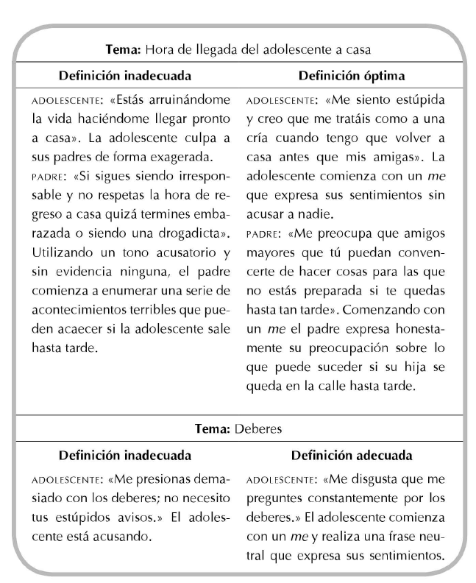
-Evaluad vuestras opiniones: Copiad las posibles soluciones en vuestras respectivas plantillas y a continuación, cada uno de vosotros evaluará las soluciones planteándose preguntas como las siguientes:
-¿Solucionará esto el problema?
-¿Es práctico?
-¿Te gusta?
Basándonos en vuestras preguntas evaluad cada una de las soluciones con un más o menos. Pasad la evaluación de todos los miembros a vuestra plantilla y comparad las respuestas.

-Seleccionad la acción que mejor os parezca a todos: observa que el objetivo es alcanzar una solución que todo el mundo pueda asumir y mediante la cual todo el mundo deberá ceder algo para conseguir algo, esta es la esencia de las negociaciones. Podéis recompensaros por el trabajo bien hecho. Aunque parezca sorprendente las soluciones pueden alcanzarse en un 80% de los casos. Pero si no hay una sola solución que haya obtenido todos los mases, identifica las que estén próximas a ello. Calculad y decid en voz alta la distancia entre posiciones, pensad en las soluciones que surgen de las distintas propuestas. Ahora intentad alcanzar un compromiso sobre cómo utilizarlas.
-Llevad a cabo el plan. Explica que para llevar a cabo el plan que habéis acordado tendréis que prever todos los detalles para asegurar el éxito:
-Qué, cuándo y dónde hará lo propuesto.
-Quién se encargará de supervisar que el acuerdo se cumple y de qué modo se realizará esta supervisión.
-Cuáles serán las consecuencias por cumplir o incumplir el acuerdo. El adolescente tendrá que empezar a sugerir incentivos y los padres sanciones.
-Qué recordatorios se utilizarán para seguir adelante con la acción, si es que no se establecieron cuando se alcanzaron los acuerdos.
-Qué significa exactamente el cumplimiento del acuerdo.
-Qué dificultades puede preverse a la hora de cumplir con el acuerdo.
Explica que es muy importante que todos los miembros de la familia tengan un determinado papel a la hora de llevar a cabo la solución, aunque se más verbal que activo. Pero es igual de importante, que los padres, no sólo el adolescente, también asuman consecuencias por el cumplimiento o incumplimiento de sus acciones. Toda esta información deberá agregarse a la plantilla. Luego el acuerdo deberá ponerse en práctica.
Evalúa la puesta en práctica del plan. Cuando haya pasado bastante tiempo desde que se puso en marcha, revisa cómo ha ido. Si todo se ha desarrollado sin problemas, bien, podrás integrar lo que has aprendido de esta experiencia en la futura resolución de problemas, pero ¿y si el plan no ha funcionado en absoluto o sólo lo ha hecho parcialmente? En este caso, debéis plantearos las siguientes cuestiones:
-¿Habéis intentado poner en práctica la solución? Si la respuesta es sí ¿en qué punto fracaso? Si la respuesta es negativa ¿por qué no lo hicisteis?
-¿Alguno o varios de vosotros os habéis resistido a hacerlo? Si es así, quién y cómo.
-¿Os ha distraído la comunicación negativa?
-¿Había desconfianza y hostilidad general?
-¿Se os “olvidó” poner en práctica la solución?
-¿Ha surgido una nueva crisis con el adolescente (problemas con la ley, malas notas, drogas, alcohol?, que haya eclipsado la puesta en práctica de la solución?
-¿Han interferido las circunstancias de la vida real?
Dependiendo de lo que hayas respondido en estas preguntas, tendrás diferentes opciones. Pero antes de comenzar a estudiarlas, asegúrate de que todos comprendáis que este fracaso no es consecuencia de un malicioso intento o un sabotaje, sino simplemente de la insuficiente aplicación de la resolución de problemas. Intentad seguir de nuevo los pasos de la resolución de problemas, pensando dónde os habéis equivocado y renegociando una solución más viable.
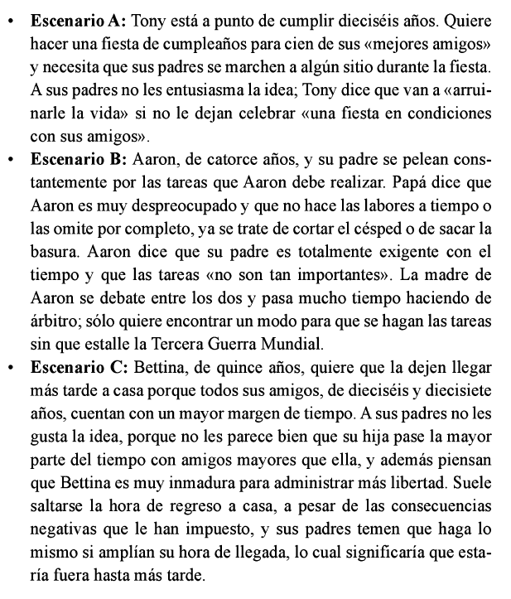
Practica los pasos de la resolución de problemas utilizando uno de los tres escenarios imaginarios que presentamos a continuación. Intentar resolver ahora un problema imaginario puede ayudaros a consolidar mejor los pasos y principios que esperando a otra ocasión. Os recomendamos encarecidamente que comencéis vuestra propia resolución de problemas con un asunto de intensidad entre baja y moderada (determinación que no tomaréis hasta llegar a la segunda parte de este paso). Hay que ser muy cuidadoso para no llevar al traste esta práctica:
Una vez hayas elegido el escenario, trabajad los pasos de la resolución de problemas rellenando las plantillas, como si se tratase de un asunto familiar. Procurad hacerlo de forma clara y divertida como si estuvierais haciendo teatro. No dudéis en dejar que uno de los padres asuma el papel de Tony, Aaron o Bettina. Eso os dará la oportunidad de demostrar lo creativas y extravagantes que pueden ser las soluciones cuando no se plantean en objeciones, además de mostrar vuestra disposición a poneros en la piel del adolescente.
Comparad vuestros resultados con la plantilla cumplimentada que presentamos en la página siguiente para el escenario B y para los escenarios A y C en el Apéndice A. Quizás hayáis llegado a acuerdos totalmente diferentes, pero esperamos que sean lo más realistas posibles. Pensad en la situación que elegisteis, ¿creéis que el plan podría llevarse a cabo de forma efectiva? ¿Por qué sí o porque no? ¿Acaso vuestra solución, o el plan en el que se basa, carece de algo evidente que aparece en el plan establecido en la plantilla completada con la ayuda de un terapeuta? Si es así, ¿Cómo cambiarías las cosas?
Estáis a punto de comenzar el proceso de resolución de vuestros propios problemas. Pero primero deberéis identificar cuáles son los conflictos actuales entre el adolescente y vosotros.
Como veréis, el acuerdo al que llegaron los Bronsteins aseguraba el cumplimiento de las tareas, sin quitarle a Aaron toda la responsabilidad, pero dándole cierta flexibilidad para decidid en qué momento del fin de semana las llevaría a cabo. Es un claro ejemplo de cómo reforzar los puntos no negociables y de negociar el resto dando al adolescente un cierto grado de autodeterminación.
A la familia James, realmente no le hizo falta llegar a un acuerdo, encontraron soluciones mediante las cuales todos ponían algo más de su parte. Pero había tres soluciones posibles, por lo que tuvieron que discutir cuál de ellas era más sensata. Rápidamente llegaron a la conclusión de que todos se mostrarían más conformes si combinaban las tres soluciones en un contrato conjunto.

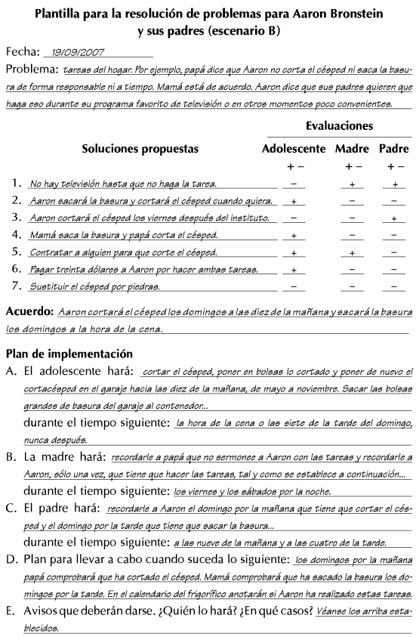
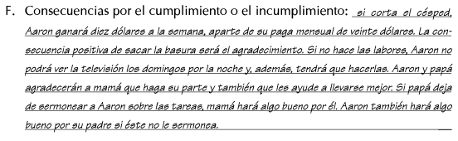
Enumerar los temas conflictivos para crear una lista de problemas que resolver. Ahora que has tenido la oportunidad de probar la resolución de problemas en la piel de los demás, volvamos a ti y a tu adolescente, y a los problemas que provocan los enfrentamientos entre vosotros.
-Completa la lista de comprobación de temas padres e hijos. Rellena el formulario de las páginas siguientes anotando todos los temas que habéis discutido tu adolescente y tú durante las dos últimas semanas. Si la autoridad del hogar está representada por más de un adulto, deberéis rellenar ambos el formulario, así como el adolescente (podéis hacer copias antes de empezar).
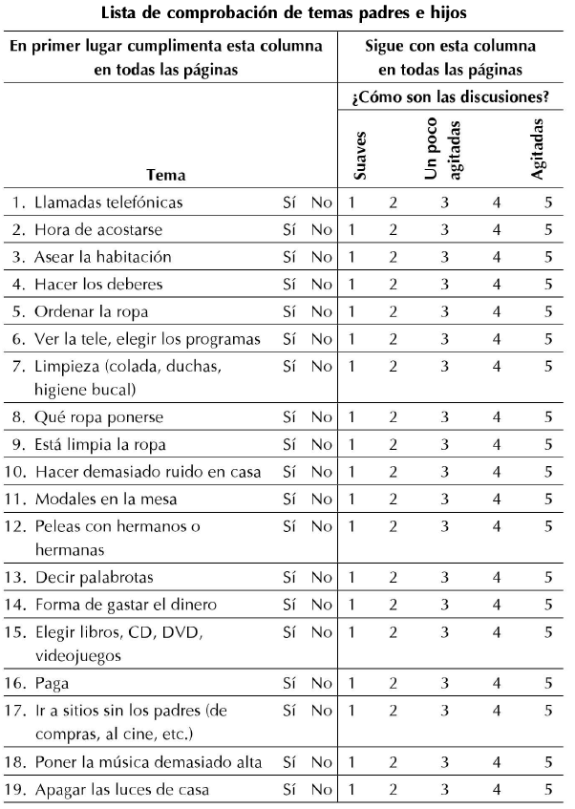
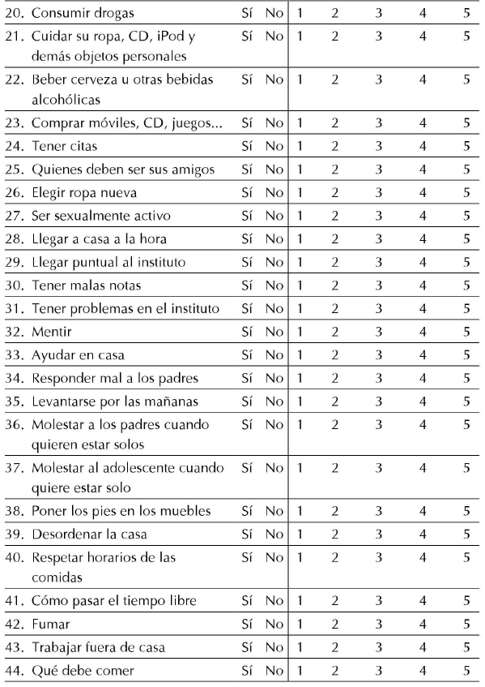

Rodea con un círculo el sí o el no para indicar si tu adolescente y tú habéis hablado en torno a los temas que aparecen a la izquierda. Comprueba que lo haces con las cuarenta y cuatro opciones.
Ahora observa todos los temas a los que has contestado con un Sí y responde a la siguiente pregunta ¿Son muy acaloradas las discusiones? (Rodea con un círculo el número que mejor represente su intensidad).

Haz una lista de temas según la intensidad de las discusiones que provocan. Crea una lista que agrupe los temas según el nivel de intensidad, del cinco (más acalorado) al uno (más suave). Es evidente que no todos coincidiréis al determinar el grado de enfrentamiento de cada tema, por lo que deberéis poner entre paréntesis quién de vosotros ha valorado el tema de ese modo. Aquí tenéis un ejemplo parcial:
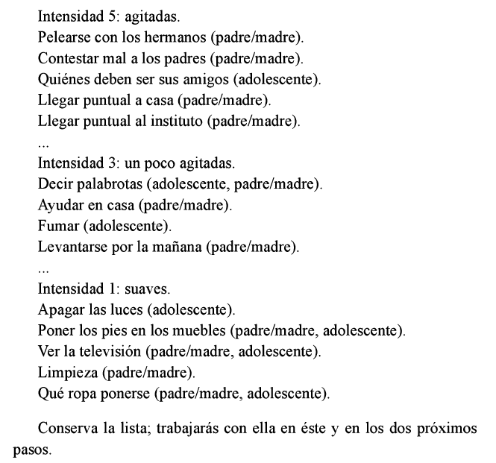
Se previsor, debes prever una cierta resistencia por parte de tu adolescente. Aun cuando las cosas se hayan desarrollado tranquilamente, la mayoría de adolescentes tiene poca paciencia para llevar a cabo ciertas actuaciones impuestas que les recuerdan al instituto, es posible que se sienta así al ser convocados a participar en reuniones familiares para la resolución de problemas. Por ello, debes tomar el camino correcto y corregir amablemente las contribuciones inapropiadas o escasas de tu adolescente al tiempo que tendrás que comportarte adecuadamente. También deberás llegar a una cuerdo con el otro padre o madre del adolescente para estipular un tiempo muerto en caso de que las cosas se pongan muy feas
Escoger uno o dos temas de baja o mediana intensidad para comenzar a trabajar la resolución de problemas. Lo ideal es que escojas uno que tu adolescente y tú hayáis calificado de forma parecida y que esté en la categoría del uno al tres. Debe ser importante para todos, pero no demasiado candente. Pongamos que escogéis la hora de acostarse. Cierra los ojos e imagina que tu adolescente te ha engañado haciéndote creer que se acostaba a las 10 de la noche y esperaba a que te durmieras para levantarse y jugar al ordenador hasta las tres de la madrugada. ¿Cuánto te enfadarías en una escala del uno al cinco? Si tu puntuación sigue siendo tres o inferior a tres, el tema tiene una intensidad entre suave y moderada, si has puntuado con un cuatro o un cinco, escoge otro tema.
Programa una reunión familiar para rellenar el cuestionario sobre la resolución de problemas con este tema y alcanzar una solución. Generar, evaluar y elegir soluciones: No todas las familiar encuentran soluciones de forma naturales, especialmente si no sois muy charlatanes y no estáis acostumbrados a hablar abiertamente (sin discutir, claro). Si el bloqueo mental impide que afloren las ideas, intentad buscar soluciones simples, no tienen por qué ser tan complejas como las soluciones ofrecidas por el terapeuta en los escenarios A, B y C. Las siguientes, destinadas a resolver un problema sobre el cumplimiento de las tareas del hogar son suficientes:
-Hacer las tareas la primera vez que se le pide. -No tener tareas.
-Castigar al adolescente sin salir un mes por no hacerlas.
-Contratar a una asistenta. -Ganar una paga por hacerlas.
-La habitación tiene que estar limpia a las 8 de la tarde.
-Los padres limpiarán la habitación.
-Cerrar la puerta de la habitación.
-Escoger un momento mejor para pedírselo al adolescente.
-Recordar una sola vez que hay que hacer las tareas.
Recuerda que lo que dijimos es la base de la negociación: el objetivo es alcanzar una decisión viable para todos y para la cual todo el mundo tenga que dar algo a cambio de obtener algo. SI el tema son las tareas del hogar y todas las soluciones de tu adolescente giran en torno al no esperes que las haga, dejar que se acumule el polvo… y las tuyas son del tipo tiene que verlo como lo veo yo… ninguno de los dos está mostrando voluntad de compromiso y evidentemente os encontráis en un callejón sin salida.
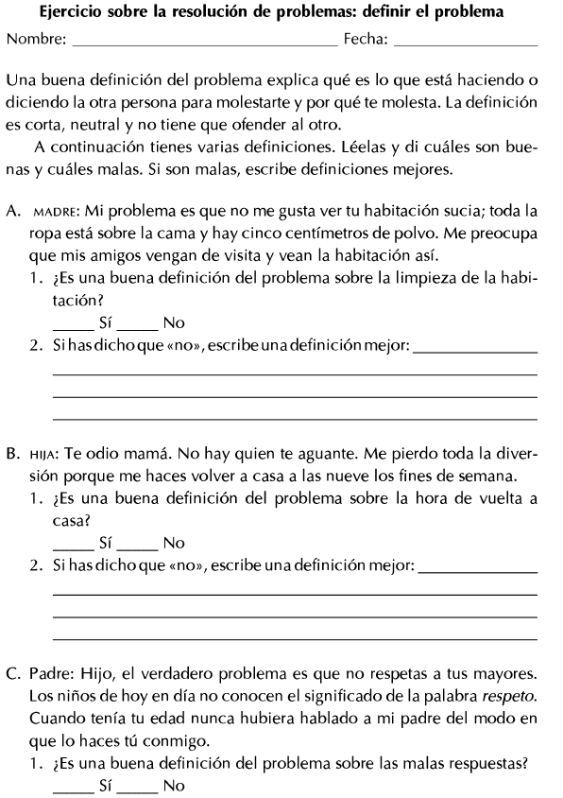

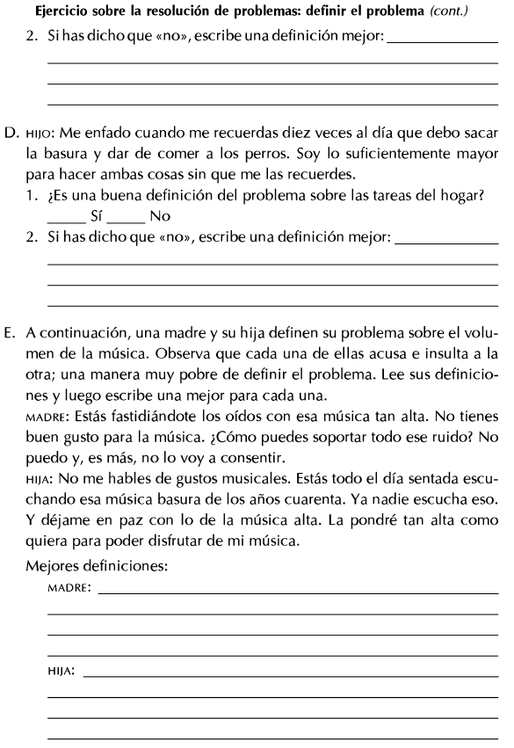

Pasa la próxima semana intentando aplicar la solución. Si no consigues analiza mejor la solución elegida. No es cuestión de mezclar dos problemas en uno. Elige otro tema para trabajar durante la segunda semana de este paso, pero si no has conseguido realizar con éxito el primero o el proceso ha sido tan doloroso que temes ponerlo en marcha de nuevo recurre a la ayuda de un terapeuta.

De ahora en adelante incorpora la resolución de problemas a vuestras vidas diarias. Primero programa las sesiones, establece un horario regular de reuniones para afrontar los temas aplicando la resolución de problemas. En segundo lugar, planifica las prácticas.
Acostúmbrate a centrarte en el tema. A partir de ahora cada vez que te acerques a tu adolescente, piensa ¿Cómo puedo implicarle activamente en este asunto y cómo puedo aplicar a esto la resolución de problemas? Utiliza las definiciones de los problemas siempre que te preocupe la conducta de uno de los miembros de tu familia. Comienza sugiriendo al menos dos soluciones cuando plantees un tema a alguien o provócale preguntándole: ¿Cuáles son tus opciones?
Esta estrategia puede resultar especialmente útil cuando el tema surge de forma espontánea, necesita ser resulto rápidamente e inmediatamente provoca una discusión. Ayuda también a tu hijo a pensar de este modo, utilizando sus propias ideas para involucrarse en la resolución del problema.
Anticípate a las situaciones problemáticas, no dejes sólo para las emergencias la práctica de la resolución de problemas. En lugar de sentir pánico ante un posible problema, enfócalo de forma preventiva. Eso evitará un tremendo aluvión de posibles discusiones entre tu adolescente y tú. Si tu familia tiene una vida muy agitada y no sabes si encontrarás el tiempo necesario para llevar a cabo los debates sobre la resolución de problemas, intenta ser creativo. Podéis discutir un problema o rellenar un formulario por correo electrónico o utilizando la mensajería instantánea y reuniéndoos cuando hayáis terminado. De este modo un padre que ésta fuera por negocios puede participar en el debate familiar. La tecnología os ayudará a trabajar mejor. Así también aprenderéis a eliminar los patrones de comunicación necesarios durante vuestras conversaciones dedicadas a la resolución de problemas y en otras ocasiones, algo que trataremos a continuación.

Paso 8. Aprender y practicar las habilidades de comunicación:
Deberás saber primeramente que aunque la capacitación o entrenamiento para la resolución de problemas te haya ido de maravilla, los temas peliagudos siempre están ahí, listos para ser activados. Si alguno de vosotros tiende a actuar de forma impulsiva, tal vez debido a un TDAH o a otros rasgos de temperamento, estos temas conflictos aflorarán de forma regular. Debes encontrar modos de evitarlo. Probablemente estés cansado de oírlo a estas alturas, pero es evidente: de ti depende aprender y modelas las habilidades para la comunicación que te ayudarán a restar importancia a estos temas candentes en el contexto de vuestras interacciones.
En este capítulo aprenderemos más sobre los estilos negativos de comunicación patentes en estos modos de expresión y sobre cómo detectarlos en tus propios patrones comunicativos. Afortunadamente también te mostraremos que existen claras alternativas. Puedes aprender a utilizar una forma diferente de dirigirte a tu adolescente que disminuirá las posibilidades de obtener una respuesta defensiva. La comunicación debe ser dinámica y recíproca, una vía de dos direcciones bastante impredecible. Puedes controlar lo que dices y cómo lo dices, pero no las palabras de tu adolescente ni precisar cómo se desarrollará el intercambio. Sólo debes escoger el mejor camino esperando que tu hijo o hija siga tu ejemplo.
Puedes poner freno al uso de los malos estilos de comunicación negativos omitiéndolos por completo aunque no esperes que desaparezcan totalmente (también los demás esperarán que tú nunca seas hosco, que no tengas un mal día, que no te exasperes, o simplemente que pienses antes de hablar). Cuando tu adolescente diga algo que te saque de quicio, sigue estas dos directrices. Son la base de tu trabajo durante este paso:
-Cuenta hasta diez o lárgate: Recuerda que, cuando nos enfadamos todos recurrimos a nuestros peores hábitos de comunicación. Tus mejores planes implican el uso de un tono comedido, imparcial no acusatorio y la preocupación por no utilizar pullas o insultos. La clave reside en interrumpir la cadena de las reacciones automáticas. Muchos especialistas en el control de la ira recomiendan interrumpir esta secuencia gritando “stop” mentalmente cuando notamos sus primeros signos. Se necesita práctica. Antes de poder hacerlo, debes aprender a reconocer los signos físicos de la excitación, como las palpitaciones o el rostro sonrojado. Independientemente del modo en que intentes hacerlo, el objetivo es parar el tiempo suficiente para frenar el acceso de ira y así tener la oportunidad de pensar claramente qué debes hacer a continuación. Cuenta hasta diez o si te resulta difícil hacerlo en presencia de tu adolescente dile: luego hablaremos de esto y entonces márchate, tómate un tiempo muerto o como quieras llamarlo: abandona la habitación durante unos minutos o durante el tiempo que te cueste recobrar la calma. Cuando estés a salvo de la presencia de tu adolescente, haz cualquier cosa que te tranquilice: utiliza técnicas de relajación, medita, haz ejercicio, etc. Sobre todo, recuerda que tú eres el padre y que a palabras necias oídos sordos.
-Aprende a verlo como una discapacidad y práctica el perdón: Puedes ver la rebeldía como una discapacidad conductual adquirida que costará erradicar. Por el momento la rebeldía provoca en él una cierta discapacidad y deberás tratarle con algo de empatía y compasión. Puedes acabar viendo las características de su personalidad que han contribuido al desarrollo de la rebeldía como una limitación que tu adolescente no pidió tener. Evidentemente, no queremos decir que de repente, te libres de toda la responsabilidad de sus acciones, incluyendo su modo de dirigirse a ti. Lo que estamos sugiriendo es que evites centrarte en la culpa y en personalizar los problemas de tu adolescente. Recuerda que su comportamiento suele incluir un no puedo junto con un no lo haré. Por eso, dile en un tono formal que te está hablando de forma completamente inapropiada, pero reduce considerablemente las peleas que tenéis al respecto sin incurrir en difamaciones. Por lo tanto, adoptar la perspectiva de la discapacidad y practicar el perdón puede tener un doble efecto a la hora de fomentar el ejercicio del respeto en las conversaciones que soléis tener normalmente tu adolescente y tú.

Los objetivos para el paso 8 se centran en:
-Aprender los principios generales de la buena comunicación.
-Reconocer los estilos de comunicación negativos.
-Incorporar un estilo de comunicación positivo a las sesiones para la resolución de problemas y a otras interacciones con tu adolescente.
Antes de empezar a trabajar los objetivos de este capítulo, recuerda que realmente no comienzas desde cero. Ya sabes bastante de los buenos y malos estilos educativos y también has tenido cierta práctica sobre lo que debes y no debes hacer. Elogiando a tu adolescente has aprendido a reconocer los puntos positivos de su actitud y conducta y a expresar tu amor y buena voluntad, lo cual siempre constituye una buena base para la buena comunicación. Dando órdenes efectivas has aprendido a ser muy específico, a no culpar y a ser formal cuando vuestras interacciones tienen un objetivo práctico. Y, por supuesto, practicando la resolución de problemas has comenzado a afinar tu capacidad para negociar sin desencadenar conflictos o un festival de insultos y a comunicarte con el debido respeto que se deben dos adultos.

-Aprender los principios generales de la buena comunicación: al igual que muchas buenas reglas generales son fáciles de comprender, pero difíciles de aplicar. Haz tuyos estos principios pasando la primera semana de este paso realizando las siguientes acciones. Memoriza los siguientes principios y comienza a practicarlos:
-Observa si tu adolescente tiene ganas de hablar, pero no intentes forzarle a abrirse a ti. No significa que nuestros adolescentes vayan a contarnos todo lo que queremos saber. Los adolescentes tienden a mostrarse muy poco comunicativos durante días e incluso semanas expresando sólo lo básico, dando una información instrumental a través de monosílabos y gruñidos. Sabrás que es más probable que sean sus amigos y no sus padres los depositarios de sus confidencias. Pero eso no quiere decir que no necesiten tu apoyo empático y tus experimentados consejos. Sólo significa que tienes que ofrecérselos de forma juiciosa y siempre intentando recordar que primero debes escuchar. Primero intenta comprender y luego ser comprendido.
Sigue la regla del máximo de 10 palabras. Es algo fundamental para potenciar la atención. No le sermonees o critiques, díselo con 10 palabras o incluso menos, porque tu adolescente deja de prestarte atención a la undécima palabra. Los adolescentes odian los sermones sobre todas las cosas. Cuando te dirijas a tu adolescente, desglosa lo que quieras decir en varias frases en un máximo de 10 palabras, pidiendo una respuesta entre frase y frase. Recuerda, una discusión es lo contrario de un sermón y significa que tu adolescente y tú os estáis comunicando.
El silencio es oro, haz de ello el corolario de la regla del máximo de diez palabras. No sólo debes suprimir el impulso de aleccionar o quejarte sino que debes considerar la idea de permanecer callado cuando crees que tu adolescente desea entablar una agradable conversación. Como ya sabes, los adolescentes suelen tener mal humor o mostrarse irritables, están atravesando por tantos cambios que necesitan mucho tiempo para pensar en los múltiples y diferentes aspectos de sus vidas; dejémosles hacerlo. Todos los adolescentes muestran de forma diferente que necesitan hablar y abrirse, por lo que tendrás que reconocer los indicadores propios de tu hijo o hija. Cuando los descubras muéstrate disponible. No le presiones, pero mantente cerca de él o de ella y ten paciencia, es posible que necesite algo de tiempo.
Utiliza la escucha activa para animar a tu hijo o hija a expresar sus opiniones y sentimientos y que se sienta comprendido. Debes buscar oportunidades durante todo el día para practicar la escucha activa en todos los escenarios y así conseguir que tu adolescente se muestre más dispuesto a conversar contigo sobre aquello que te gustaría oír y evidentemente también sobre lo que no te gustaría oír. Observa que la escucha activa implica la paráfrasis o el reflejo del contenido o del sentimiento de la fase de tu adolescente, sin añadir ninguna de tus opiniones personales. Los padres suelen caer en la tentación de añadir algo para la reflexión, lo que le resta efectividad.

-Expresa sinceramente cómo te siente, ya sea bien o mal, haciéndote entender y sin herir al adolescente. Cuando al enfadarnos o frustrarnos buscamos a alguien a quien culpar de nuestro malestar o insatisfacción atendemos a una desafortunada reacción instintiva. Intenta utilizar frases que empiecen con me (o yo) cada vez que te sientas molesto por algo que ha hecho o no ha hecho tu adolescente.
-Explica a tu adolescente los principios positivos de la comunicación y practicadlos siguiendo un diálogo en el que cada uno desempeñe un papel. Aprovecha una de las reuniones familiares para explicar cuáles son los principios a tu adolescente. Dile que quieres comenzar a utilizaros en tus interacciones con él o con ella porque consideras importante alcanzar unos objetivos y generalmente quieres dirigirte a él o ella de un modo que refleje el amor y respeto que le tienes. Ahora intenta llevar a cabo un diálogo utilizando los principios positivos de la comunicación. Dado que tú y el otro progenitor del adolescente (si es que lo hay), habéis revisado los principios antes de la reunión, podéis comenzar modelando un diálogo positivo. Cuando ya lo hayáis hecho, practicadlo por turnos con el adolescente. Designad una persona como interlocutor y otra como oyente. La primera labor del interlocutor es expresar sus sentimientos e ideas al oyente sin culparle, acusarle o criticarle. El oyente deberá prestar atención, comprender lo que dice el interlocutor y luego parafrasearlo o repetirlo sin añadir sus propias opiniones.
Si descubrís que existen ciertos puntos en los que todos tendéis a ignorar un determinado principio de comunicación positiva, es un buen momento para tomar nota de ello, pero evitad el impulso de apuntar hacia el error de comunicación de cualquier miembro de la familia, especialmente del adolescente. Si, por otra parte, tú o el otro progenitor del adolescente queréis y podéis identificar vuestros propios resbalones. Hacedlo llevando a cabo una autoevaluación y comenzando a dar los pasos necesarios para realizar lo que todos pensáis que tenéis que hacer para ser más conscientes de vuestros patrones comunicativos.
Poneos de acuerdo para controlar el uso de los principios positivos de la comunicación y recompensaos por ello durante la próxima semana. No lo convirtáis en algo complicado, pero llegad a un acuerdo para que, en cada intercambio (tanto entre padres como entre padres e hijo/hija9 uno de vosotros encuentre el momento idóneo para preguntar. ¿Hemos usado la comunicación positiva? Si ambos coincidís en que lo habéis hecho, recompensaos con un punto. Si al final de la semana conseguís un determinado número de puntos (pongamos 15), disfrutad de la recompensa que os habíais asignado por ellos al comienzo del proceso (encargad una pizza de vuestra pizzería favorita el viernes por la noche, alquilad una película, comprad una botella de vuestro vino preferido, hacernos una manicura/pedicura).
Piensa que la obtención de puntos no responde solo al cumplimiento de los principios anteriormente mencionados, sino también a la realización de las siguientes acciones: plantear la opinión de los demás, hacer sugerencias, preguntar al otro qué quiere o qué le gustaría, elogiar hacer cumplidos, bromear (con buenas intenciones), escuchar, comprometerse.

Reconocer los estilos de comunicación negativos:
Los miembros de la unidad familiar pueden enfadarse tanto a consecuencia de la comunicación negativa que acaban olvidando resolver los problemas y quedan atrapados en circuitos cerrados de comunicación negativa, “no, no lo hice, sí fuiste tú”, hasta la saciedad. Como ya sabrás, este tipo de conducta envenenada puede acabar infectando hasta el más trivial de los encuentros además de las negociaciones más formales. En ocasiones la única forma de eliminar estas afianzadas formas de dirigirse el uno al otro consiste en examinar atentamente los componentes negativos que conforman el patrón.
Revisad vuestra lista de hábitos negativos de comunicación con tu adolescente e identificad aquellos que practicáis en vuestra familia, luego poneos de acuerdo para pasar varios días de la segunda semana de este paso controlándolos mutuamente, a la vez que os autocontrolais al respecto. Intentando mantener la calma, subrayad aquellos malos hábitos adoptados en vuestra familia (hacedlo de forma no acusatoria, sin decir nombres, sino utilizando el nosotros siempre que podáis) y de qué modo influyen en las relaciones familiares. Con el fin de tomar mayor conciencia de la comunicación negativa, durante los próximos cuatro días tu adolescente y tú intentareis señalar de forma neutral y sin repercusiones, todos los momento de comunicación negativa.
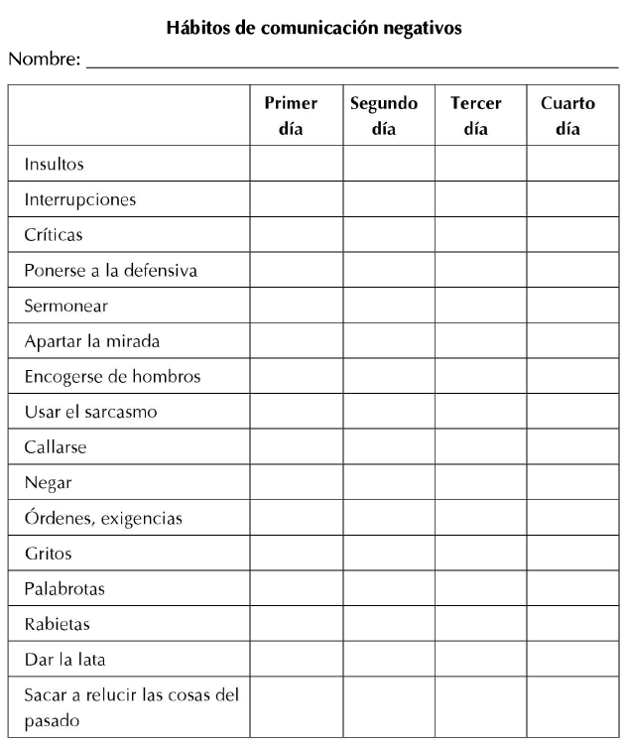
Los miembros de la familia pueden comentar sus propias declaraciones o las de los demás. Los miembros de la familia no tienen que cambiar su comunicación, sólo tienen que escuchar sus mutuas reacciones. No importa el estilo de trabajo, oral u escrito, procura que sea el que mejor se adapte a ti. Si durante unos días el adolescente ve que estáis cumpliendo con vuestra palabra, quizá también se anime a dar el paso. Pero si no lo hace y realmente quieres que lo haga, plantéate la posibilidad de introducir un incentivo a través de contratos de conducta.
Ahora considera las alternativas positivas. Si has seguido un contrato escrito durante los cuatro días echa un vistazo a tu formulario y anota mentalmente los hábitos más frecuentes. Si tu adolescente y tú intercambiáis oralmente información sobre vuestros hábitos negativos de comunicación, intentad recordar cuáles se producen con mayor frecuencia. Identificad los hábitos negativos que surgieron, hablad sobre ellos y pensad qué hábitos positivos hubieseis podido utilizar en su lugar. Comprometeos a trabajar la aplicación de esos hábitos positivos de comunicación durante la próxima semana. Si lo preferís, escribid de nuevo el encuentro negativo, sustituyendo los hábitos positivos de comunicación que podríais haber usado en lugar de los negativos. Si vuestros objetivos o hábitos son en cierto modo demasiado ambicioso o poco realista, mirad si podéis obtener algunas conclusiones realistas para aplicar a futuros encuentros.
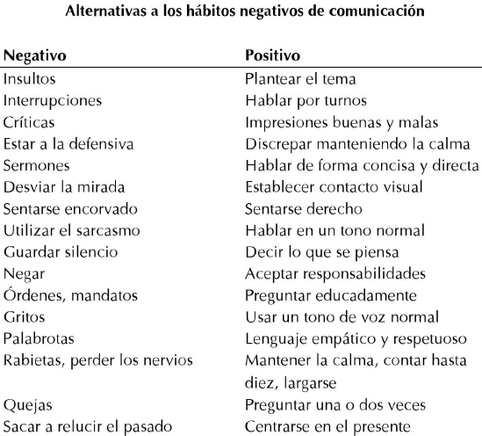
Integrar los estilos de comunicación en las sesiones de resolución de problemas y en las interacciones diarias:
Ésta es la recompensa, aplicar lo que has aprendido sobre los modelos negativos y positivos de comunicación a las interacciones reales con tu adolescente. Evidentemente, será un proceso que deberá ir desarrollándose y durante esta semana te dedicarás a iniciarlo. Las sesiones estructuradas para la resolución de problemas constituyen un buen marco para probar tus nuevos métodos de comunicación, luego puedes intentar incorporar lo positivo a las interacciones espontáneas. En primer lugar, realiza esta pequeña prueba.
Observa con qué facilidad puedes identificar los hábitos negativos y positivos de comunicación.

Modera una sesión habitual para la resolución de problemas poniendo especial atención en los hábitos de comunicación y en el modo en que éstos os ayudan o no a alcanzar vuestro objetivo. Debes estar preparado para descubrir los diversos hábitos de comunicación que interfieren en el proceso de negociación. El truco reside en sacarlos a la superficie sin convertir la sesión en una discusión sobre quién dijo qué y cómo lo dijo, desviándoos del problema y creando uno nuevo. Primero intenta mantenerte firme y modelar la alternativa apropiada. SI tu adolescente grita, utiliza tu tono normal de voz, si tu compañero se torna tremendamente sarcástico, introduce un toque de buen humor. SI alguien exige algo en un tono intimidatorio, respóndele pidiendo algo con muy bien educación. Cuando alguien realice una acusación insultante, intenta parafrasearla dotándola de imparcialidad, como si la otra persona lo hubiera expresado de este modo desde el principio. Cuando una persona no deja de interrumpir, pregunta a los otros miembros del grupo si les gustaría decir algo. Insiste en establecer contacto visual, siéntate erguido y utiliza todo su lenguaje corporal para expresar respeto, sin importarte la actitud irrespetuosa de los demás. Recuerda, sigue el camino adecuado y quizá tu adolescente vaya detrás.

Introduce tus nuevos hábitos positivos de comunicación en tus interacciones diarias. Aprenderás a hacerlo, sobre todo si comienzas por ti mismo (no dirigiendo y corrigiendo a tu adolescente) y al principio concéntrate en los cambios inocuos de la vida mundana. Los temas poco arriesgados, en los que realmente no hay nada que negociar, te ofrecen el lujo de poder centrarte en el modo en el que realizas tus peticiones y comentarios. Procura identificar y evitar el sarcasmo, la dureza, el menosprecio y otros factores negativos, (incluso los menos agresivos), al dirigirte a tu compañero, especialmente si tu adolescente puede oírlo. Si caes en los viejos y malos hábitos, discúlpate rápidamente. Puede que al principio parezca artificial o incluso extraño, pero la buena voluntad que se desprende de los estilos de comunicación respetuosos y empáticos será tan beneficiosa que pronto acabaréis encauzando los conceptos hacia vuestro propio lenguaje.
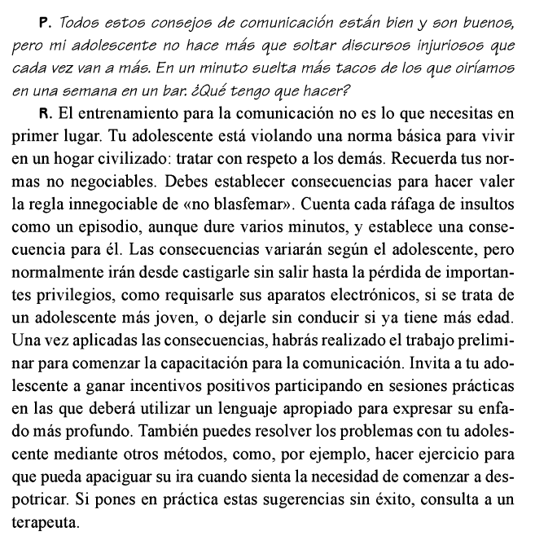
Deberás con estas pautas y otras más concretas intentar sobrellevar los problemas de comunicación.

Paso 9. Afrontar pensamientos y expectativas poco razonables:
A palabras necias, oídos sordos. Al final de este paso, este conocido refrán se habrá convertido en tu mantra a la hora de afrontar tus pensamientos, expectativas y atribuciones sobre la conducta de tu adolescente. Nosotros, los padres, solemos interpretar las palabras de nuestros adolescentes de modo radical, nuestras interpretaciones nos irritan hasta tal punto que perdemos el control y actuamos precipitadamente atendiendo a las emociones, no a la razón. Pero el uso efectivo de las habilidades aprendidas en este programa requiere actuar de forma racional, no emocional. Nuestra interpretación de los acontecimientos en nuestras interacciones con los adolescentes, así como los acontecimientos en sí mismos, alimentan nuestros pensamientos y emociones más extremos y nos impiden hacer uso de nuestras capacidades racionales para resolver los problemas.

Acontecimiento----------Pensamiento Extremo----------Rabia----------Conflicto

El objetivo de este paso es ayudarte a examinar las creencias y expectativas extremas que, con frecuencia, subyacen en la relación entre padres y adolescente (y otros), impidiendo que nuestra conducta y formas de comunicación puedan cambiar de forma perdurable.
Objetivos para el paso 9:
-Intentar identificar los pensamientos y expectativas negativos existentes entre tu hijo y tú.
-Buscar pruebas a favor y en contra de una creencia poco razonable para ver si se puede sustituir por una alternativa más razonable.
-Introducir creencias y expectativas más razonables, realistas y positivas en la comunicación y la resolución de problemas con tu adolescente.

Las creencias y expectativas poco razonables pueden hacer que la comunicación y las negociaciones provechosas se tornen imposibles. El problema es que resulta muy difícil deshacerse de estas ideas irracionales, porque no somos conscientes del papel que desempeñan en las elecciones que realizamos con respecto a nuestros adolescentes. Por eso es tan importante realizar un enfoque sistemático. El proceso que se describe en este capítulo está basado en la reestructuración cognitiva, un proceso muy efectivo en la terapia cognitivo-conductual, una forma contemporánea de psicoterapia cuya efectividad viene respaldada por abundantes aplicaciones científicas. Mediante la reestructuración cognitiva comprobamos la validez de nuestras creencias no razonables (lo que los psicólogos denominamos distorsiones cognitivas), y luego reemplazados las que parecen poco sólidas por otras más razonables, como si reemplazaras los ladrillos viejos o caídos de una chimenea por otros nuevos. Los pasos son los siguientes:
-Identificar el pensamiento extremo o exagerado.
-Cuestionar de forma lógica ese pensamiento extremo.
-Identificar una alternativa y un pensamiento más realistas.
-Reunir pruebas que invaliden el pensamiento extremo y ratifiquen el más razonable.
Dado que la mayoría de nosotros pensamos que somos bastante racionales, al menos durante la mayor parte del tiempo, tener pensamientos irracionales puede convertirse en un trago amargo. Con esta serie de pasos actuamos como científicos, poniendo algo de distancia entre nosotros y el objeto del “experimento”: nuestras actitudes profundamente arraigadas.
Identificar tus creencias y expectativas negativas: los pensamientos extremos provocan emociones extremas, lo cual dificulta que discutas con tu adolescente de forma racional. Los pensamientos y expectativas negativos pueden minar tus buenas intenciones hacia tu adolescente o tenderte una emboscada, necesitas protegerte de ello, tenemos dos formas:
-Observa detenidamente tus pensamientos negativos durante las dos próximas semanas y haz todo lo que esté en tu mano para reemplazarlos por otros más racionales o al menos toma conciencia de que están ahí esperando a levantar sus feas cabezas.
-Prepara un plan de crisis para aquellas ocasiones en las que estos pensamientos afloren de nuevo para causar estragos en las interacciones con tu adolescente.
Comienza por resolver y no personalizar el problema conductual de tu adolescente. Si a pesar de la evidencia de que la oposición benigna es algo bueno sigues esperando la utopía en tu hogar, imagina una nación estableciendo su independencia, pasando de una dictadura a una democracia. Procura que tus expectativas no superen las capacidades de tu adolescente. Animaremos a nuestros hijos a alcanzar la perfección, lo aceptaremos sin que eso suponga una catástrofe, lo cual no significa que esté destinado a la perdición o que intenta enfurecernos a propósito. Recuerda que a veces, lo que parece un no quiero de un adolescente realmente es un no puedo.
Identifica las ideas nada razonables concebidas respecto a tu adolescente. Hemos observado que los padres suelen ser víctimas de una serie de pensamientos y expectativas irracionales, y los hijos de otras.
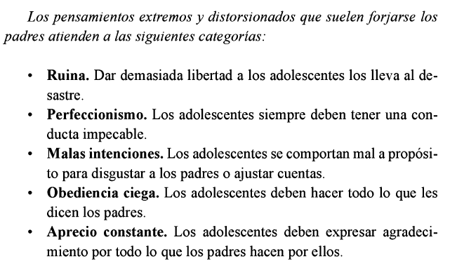
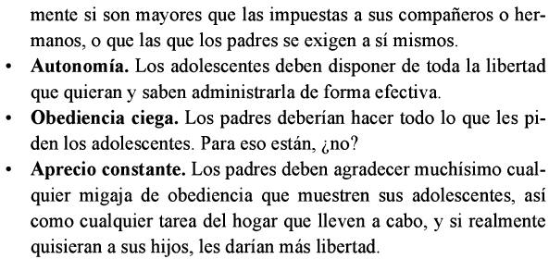
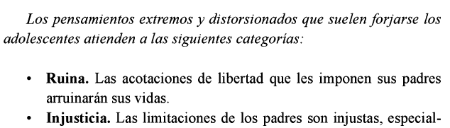

Todos los padres y adolescentes creemos estas cosas hasta cierto punto, pero es el ciego y rígido apego a la evidencia claramente contradictoria el que impide resolver los problemas y conflictos de forma efectiva.
Puedes comenzar observando con qué categorías de la página siguiente te identificas, incluyendo los ejemplos concretos que más te convencen. Pero si realmente piensas que no alimentas ninguna de esas ideas negativas, repasa cómo ha funcionado tu sistema de resolución de problemas y cómo te ha ido la capacitación para la comunicación durante las últimas semanas. Intenta recordar aquellos momentos en los que has dicho algo de forma impulsiva y que desearías borrar, o las ocasiones en las que la sesión para la resolución de problemas ha sido un fracaso. Esfuérzate al máximo para escribir un pensamiento que hubiera apoyado lo que dijiste o hiciste durante esos encuentros. Cualquier punto en común que encuentres puede conducirte a descubrir la idea de que esconde tras esos conflictos. Intenta no estas a la defensiva al mantener esta conversación, el humor ayuda mucho en estos casos. Ten presente lo que has aprendido, si te parece útil, anota las creencias o expectativas extremas o irracionales que crees haber puesto de manifiesto en las última semanas.

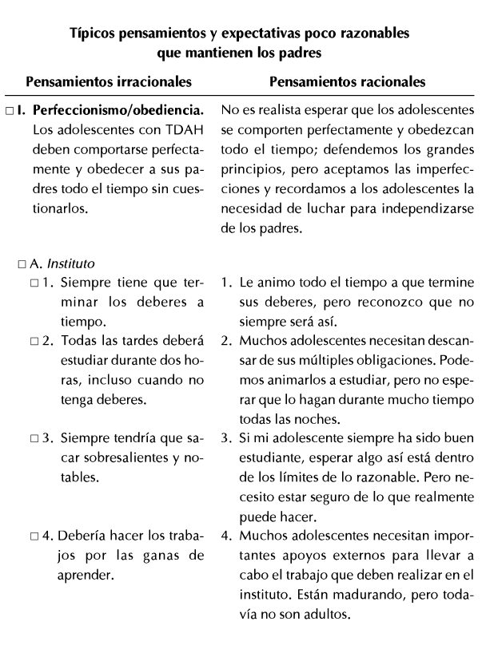

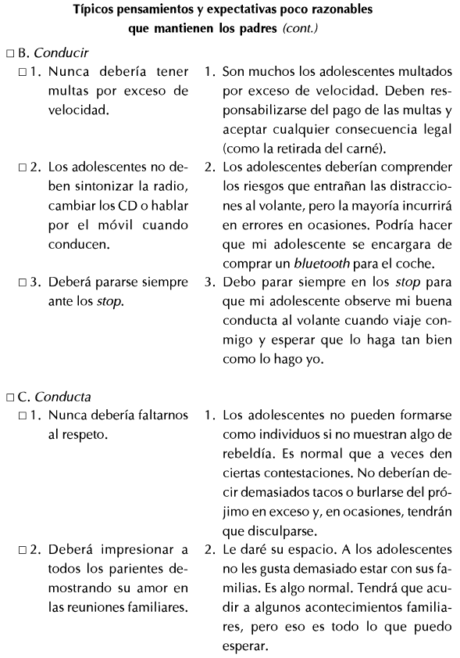

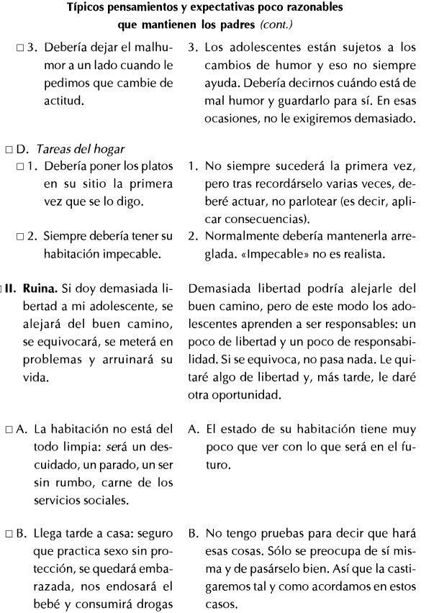

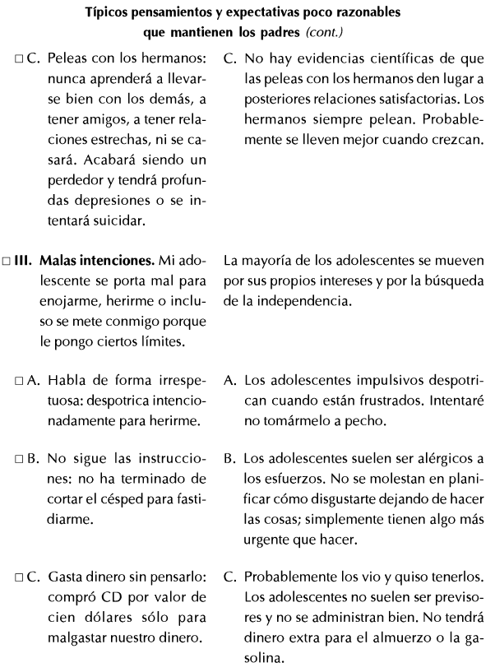

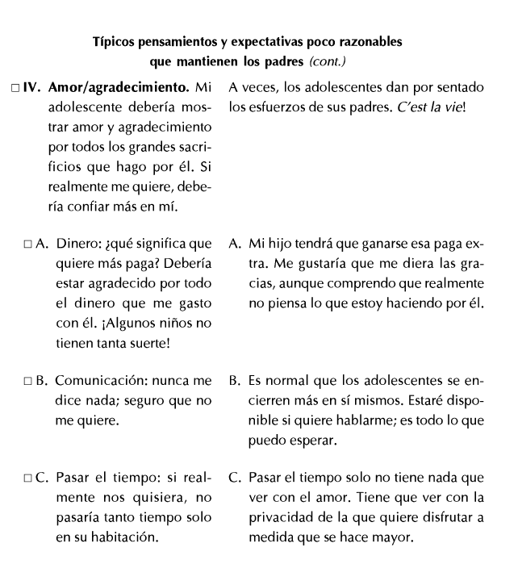

Ayuda a tu adolescente a detectar las ideas o expectativas irracionales que mantiene respecto a tu persona. Sobra decir que a los adolescentes no les gusta que les digan lo que piensan y creen. Pero tendrás que ayudarles, porque en esta etapa del desarrollo no cuentan con una gran capacidad de introspección. Prepárate para justificarlas con pruebas basadas en su reciente conducta, luego, trabaja las creencias extremas que piensas que son importantes para tu hijo en un ejercicio imaginario que dotarás de un tono irónico. Aprovechando una reunión familiar o cualquier otro momento libre, dile:
Probablemente tu adolescente te diría que había estado a punto de matarte. Pregúntale qué pensaba durante tu discurso. Ayúdale a descubrir la conexión entre sus pensamientos y sus sentimientos, y que sus sentimientos podrían ser distintos si sus pensamientos fueran otros. Hazlo de forma informal, no les des demasiada importancia. Asegúrate de dejar bien claro que las creencias extremas o exageradas llevan conductas y emociones extremas. Sabes que así es como suele acabar funcionando en ti una creencia irracional o extrema, te sientes desbordado por una emoción desmesurada. Entonces, debes recuperar el control sobre ti mismo y preguntarte cuáles son los pensamientos que te llevan a ese sentimiento tan exagerado.

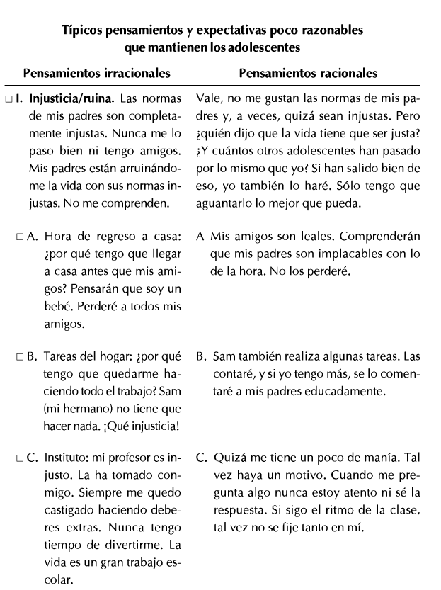

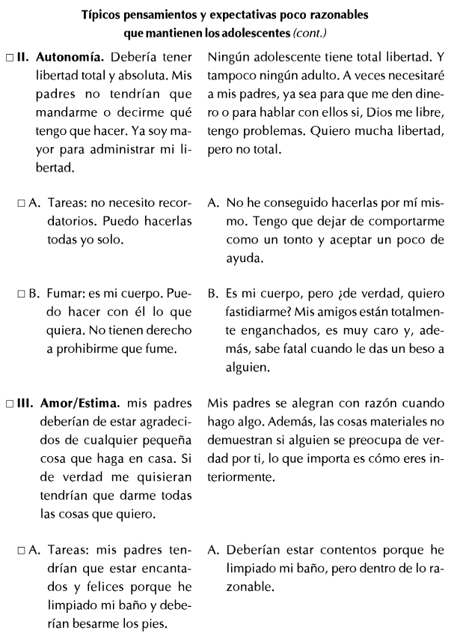

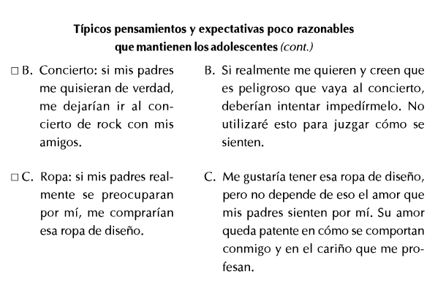
Si tu adolescente dice no compartir ninguna de las creencias anotadas en la tabla, puedes intentar plantearle preguntas con doble intención. Si no puedes dar ejemplos de afirmaciones que haya hecho tu hijo o hija y que demuestren una determinada creencias sin que parezca que le estás acusando, no lo hagas. El objetivo es averiguar qué creencias de tu adolescente son motivo de conflicto entre vosotros. SI realmente no sabéis que hacer porque esta cuestión os sume en la perplejidad, existen dos formas de detectar la posible presencia de una creencia o pensamiento extremo:
-Todo aquel que se niegue por completo a transigir en un determinado tema, estará albergando creencias irracionales sobre el mismo. Profundizad un poco más.
-Como hemos dicho anteriormente, las reacciones exageradas o extremas suelen ser producto de las creencias extremas.

Comenzar a reemplazar las creencias poco razonables por alternativas razonables.
-Tú, (y el otro progenitor de tu adolescente, si es que lo hay), deberás escoger una creencia que dé lugar a muchos conflictos y tendrás que analizarla. Hay un montón de maneras de validar la racionalidad de una creencia o pensamiento dependiendo del contexto. Primero revisa las normas de conducta de tu adolescente hablando con padres de otros niños de tu comunidad. En segundo lugar, pon a prueba tu creencia dándole un poco más de libertad a tu adolescente y observando qué sucede. Puedes negociar un incremento gradual de libertad, haciendo que el próximo paso hacia la independencia dependa del modo en que tu adolescente haya manejado esas nuevas cuotas de autonomía. Necesitarás tiempo para demostrarte que tu creencia no era razonable, las creencias profundamente arraigadas tardan mucho tiempo en desarrollarse y necesitarán mucho tiempo para disiparse. En tercer lugar, pregúntate si tu creencia cumple alguna importante función o propósito contribuyendo al funcionamiento de tu familia y manteniéndola unida.
-Ahora le toca a tu hijo examinar una creencia. Una vez que hayas examinado una creencia o expectativa problemática y la hayas reemplazado por una alternativa más razonable, reúnete con tu adolescente y comparte tu experiencia. Mostrándole a tu hijo que tienes la humidad suficiente para identificar y corregir tus propios pensamientos extremos, habrás contribuido a impulsarle a hacer lo mismo. Lo importante es que si has empezado a ver que tu creencia original era exagerada y tu adolescente puede reconocer que su argumento era extremo, podéis comenzar a encontraros en un punto intermedio.

-Incorporar creencias y expectativas más razonables a la comunicación y a la resolución de problemas con tu adolescente: cada vez que cuestionas y reemplazas pensamientos extremos, abres la puerta a la negociación de un tema que antes te superaba o te arrastraba a violentas discusiones:
-Durante la segunda semana de este paso, reúnete con tu adolescente y negociad (o renegociad) un acuerdo que anteriormente no fuisteis capaces de alcanzar.
-Intenta detectar tus pensamientos y expectativas poco realistas durante el transcurso de tu jornada. Si no puedes pensar al menos en una buena razón que respalde tu orden, cabe la posibilidad de que se fundamente en una idea que no se sostiene. Cuando esto suceda, pon lo mejor de tu parte para dar marcha atrás y reconsiderarla. Observa cómo te sientes al sustituir el pensamiento exagerado por una reacción razonable. Repite este ejercicio imaginario a diario para que esta reacción alternativa llegue a formar parte de las situaciones reales. Recuerda nuestro mantra: “a palabras necias oídos sordos”.

Paso 10. Mantenerse Firme:
Ahora conoces la naturaleza de la rebeldía, y sabes que existen cuatro factores: las características de tu adolescente, tus características, la situación ambiental en la que te encuentras y tu estilo educativo parental, que han interactuado y contribuido a crear la conducta rebelde de tu adolescente. Has vuelto sobre tus pasos para darte cuenta de que las continuas repeticiones del ciclo coactivo han conformado un patrón de conducta desafiante y de negatividad entre tu adolescente y tú. Adquiriendo conciencia de ello, has abierto una ventana al cambio, que te ha ayudado a comprender que modificando tu actuación como padre conseguirás que las cosas sean muy distintas.
El primer paso para reconstruir una relación positiva con tu hijo o hija implicaba la asunción de los principios para la educación de un adolescente rebelde. Luego tuviste que conseguir que la conducta de tu adolescente fuera más razonable estableciendo unas normas negociables y no negociables que facilitarán las consecuencias de forma inteligente para hacer respetar las normas no negociables. Habéis tomado el buen camino que os llevará a la reducción de los conflictos a un mayor respeto mutuo y que abrirá un futuro positivo para tu hijo o hija. También queremos que realices una evaluación piensa dónde empezaste hasta dónde has llegado en este viaje y cuáles deben ser tus próximos pasos.

Objetivos para el paso 10:
-Saber qué herramientas, habilidades y estrategias utilizar, y cuándo hacerlo: tu objetivo es saber cuándo seleccionar y poner en práctica las habilidades y herramientas que tan bien has interiorizado.
-Escribe la siguiente lista en una tarjeta que puedas guardar en tu cartera o en algún otro sitio accesible, o ponla en algún lugar privado donde puedas verla a menudo, como en la parte interior de la puerta de tu botiquín.
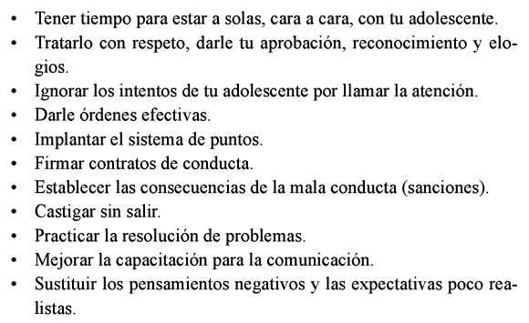
-Analiza la situación problemática y elige la herramienta o habilidad necesaria para resolverla. Con el tiempo y la práctica te convertirás en un experto a la hora de reconocer si el nuevo problema exige, por ejemplo que te centres en dar las órdenes de forma efectiva y entonces, si tu hijo o hija no responde de forma adecuada, redactarás un contrato de conducta. Aprenderás cuando es mejor ir directamente a la resolución de problemas y también a preguntarte si es posible no aplicar una norma, forzarla o corregirla la forma permanente según el curso de los acontecimientos. Se creativo utilizando las herramientas que te hemos dado. Si estas enfadado y disgustado, y no puedes decidir qué hacer, consulta la lista de herramientas y piensa cuáles serían las consecuencias de aplicar cada estrategia a la presente situación. Si aun así no puedes dar con la idea adecuada, el tiempo que pases revisando esta lista te permitirá aplacar tus emociones para que puedas enfocar la situación con racionalidad.
-Piensa si determinadas condiciones de tu familia exigen que des prioridad a ciertas capacidades sobre otras. Más allá de las situaciones individuales que acabamos de tratar, existen determinadas condiciones inherentes a las familias, que, habitualmente, pueden requerir un orden diferente. Algunas características de tu adolescente sugieren el uso de determinadas herramientas más que de otras.
-Establecer un plan para desactivar las crisis:
-Repasa los tipos de situaciones críticas que te has encontrado a lo largo del programa. Piensa en qué punto sueles sentirte atrapado a pesar de tus esfuerzos por salir adelante y luego revisa el modo en que las emociones han ido escalando durante estos encuentros.
-Utiliza respuestas alternativas que impliquen la resolución de problemas para evitar perder el control. Una vez que hayas destacado los tipos de situaciones o temas que suelen provocar una discusión o una explosión de rebeldía por parte de tu adolescente, practicad la resolución de problemas para ver qué podríais cambiar para no perder el control. Casi siempre necesitaréis calmaros en primer lugar y luego solucionar el problema que ha provocado la crisis. Existen dos tipos de respuestas que tener en cuenta para evitar la pérdida del control:
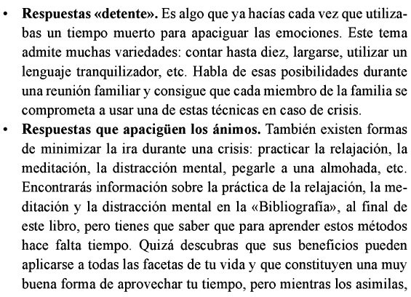

-Finge una crisis del tipo que acabas de identificar y utiliza las nuevas respuestas alternativas para ver si verdaderamente ayudan. Si no es así, retoma la resolución de problemas.
-Juega a los detectives para analizar si han surgido nuevos problemas. Si al repasar las últimas crisis te has dado cuenta que han surgido nuevos temas entre tu adolescente y tú, intenta confeccionar de nuevo la lista de comprobación. Es muy probable que tu adolescente no te comunique el cambio de sus prioridades y tu respuesta puede ser inconsciente y visceral. Plantéate llevar un diario sobre el problema, escribiendo qué provoca los conflictos y qué consecuencias le has impuesto a tu adolescente por su rebeldía.

-Revisar los resultados de tus esfuerzos y decidir qué harás a continuación:
Trabajar con adolescentes rebeldes exige mucho esfuerzo, no estamos diciendo que ahora que tienes todas las herramientas y técnicas del programa de diez pasos, todo sea pan comido. Sin embargo nos gustaría que evaluaras tu experiencia con las distintas herramientas y habilidades que hemos comprendido contigo a lo largo de este libro.
Utilizando la lista de comprobación que te ofrecemos en la página siguiente, valora si has desarrollado cada capacidad y si es así, qué efectividad ha demostrado. SI has respondido con un sí o a seis o más cuestiones de las herramientas utilizadas (más del 50%), realmente has hecho un esfuerzo enorme por utilizar las herramientas basadas en la evidencia con el fin de mejorar la relación con tu adolescente, sean cuales sean los resultados obtenidos. Si has valorado la efectividad de las herramientas utilizadas con un tres o más continua utilizándolas, aumenta tus esfuerzos y es muy posible que descubras que aplicando la autoayuda puedes manejar la conducta rebelde de tu adolescente. Si has valorado las herramientas con un uno (nada efectiva) o con un dos (poco efectiva), deberás plantearte recurrir a la ayuda de un profesional de la salud mental para ver si puedes conseguir mejores resultados.

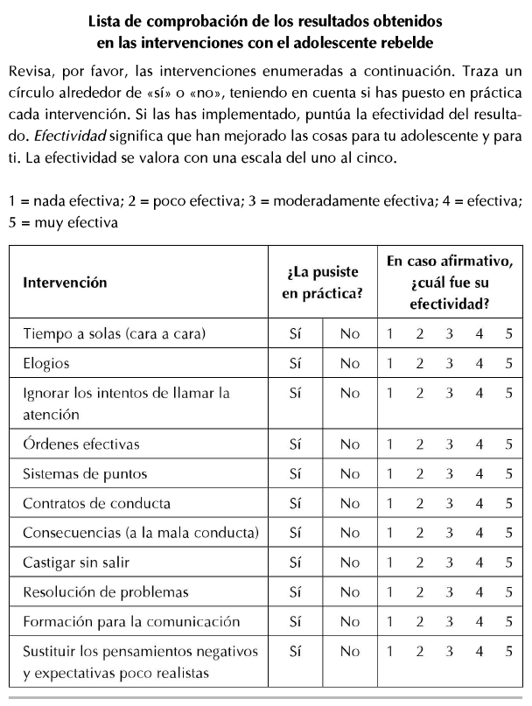
Si has contestado un sí o menos de cinco de las herramientas (menos del 50%) pregúntate que fue lo que te impidió probarlas. Si al utilizar nuestra lista de comprobación ves que no puedes detectar ningún cambio y sientes que apenas has conseguido nada con nuestro programa, reflexiona sobre la racionalidad de tus pensamientos. Dedica un momento a revisar las pequeñas mejoras experimentadas en los últimos meses.
Tal vez sean pequeños éxitos, pero son éxitos al fin y al cabo, y puedes tomarlos como referencia. Continúa demostrando que aprecias la comunicación respetuosa de tu hijo y la consideración de tu hija. Muestra una actitud compresiva y razonable ignorando las reincidencias en estas áreas, cuando tengan lugar. Tu adolescente captará el mensaje, por sutil que sea, y reconocerá que eres el padre o madre empático de un individuo que está madurando y que merece ser respetado por actuar de forma cada vez más adulta.
Y cuando examines la racionalidad de tu pensamiento, pregúntate cuánto tiempo llevabas tiendo problemas con tu adolescente antes de recurrir a este libro. Si retrocedes al momento en que apareció la rebeldía, probablemente recuerdes que las semillas que sembraron mucho antes de que comenzaras a tratar el problema con este programa, quizás años antes. En este caso, no es muy realista esperar que los problemas más graves desaparezcan en pocos meses, ¿verdad?
Por tanto, sigue adelante. Hay tres formas de continuar el buen trabajo que has iniciado y de conseguir que los beneficios aumenten; puedes aplicar un plan de emergencia de técnicas de minimización de las emociones que tu adolescente y tú emplearéis cuando el tono de las discusiones se torne demasiado acalorado. Puedes pensar cuál es el mejor orden de aplicación de las habilidades en diferentes situaciones y practicar su administración hasta que consigas hacerlo de forma automática. Por último, puedes practicar la resolución de problemas con tu adolescente para que esta herramienta tan importante en la edad adulta quede profundamente arraigada antes de que le pases el testigo a tu hijo.
Es un aprendizaje que no terminarás, existen técnicas para aplicar conjuntamente durante el resto de vuestras vidas. Si estás desanimado por los mínimos cambios conseguidos, estas estrategias te ayudarán a seguir adelante cada vez que aprecies una mejora considerable de los conflictos. Si ya estás observando cambios significativos, evitarán que te sientas demasiado seguro de ti mismo y vuelvas a caer en los modelos coactivos que tantos problemas te dieron en el pasado. Pienso, sobre todo, que estas estrategias son un modo de conservar tu honestidad, es decir, te ayudarán a perseverar en tu papel de padre o madre fidedigno, compasivo y proactivo del que tu adolescente puede sentirse orgulloso.
Al fin y al cabo el objetivo de estas pautas ha sido ayudarte a establecer una mejor relación con tu adolescente. Una relación que continuará durante el resto de vuestras vidas. Sigue preguntándote como te gustaría que fuera esta relación. Conservar esa imagen que puedes evocar en la cabeza tu ayudará a realizar mejores elecciones cuando intentes reconducir la mala conducta de tu adolescente, implicarte en la resolución de problemas, trabajar en la mejora de vuestra comunicación y reevaluar tus propios pensamientos sobre el comportamiento de padres y adolescentes durante sus interacciones, sobre todo en torno a los temas conflictivos.
En cierto modo, hemos intentado animarte a recordar (siempre) que eres el adulto y que por naturaleza, a ti te corresponde demostrar la madurez, la compostura y detectar qué es lo que verdaderamente importa, a largo plazo, en el trato con tu adolescente. Por tanto, no debes reaccionar a cualquier explosión momentánea de tu hijo con el “ojo por ojo, diente por diente”. Puedes ser el padre temperamental, exigente y dictatorial que, inconscientemente, tu adolescente te está obligando a ser, o bien el mejor padre posible. Ese padre o madre que sabes que puedes ser, independientemente del comportamiento de tu adolescente. Al final, la elección siempre depende de ti.

Apéndice A. Plantillas (de muestra) para la resolución de problemas:
